**MS POWERPOINT**



**THIẾT KẾ BÀI GIẢNG**

**CAMTASIA**

**ISPRING SUITE**

**E-LEARNING**

**THIẾT KẾ TRÌNH CHIẾU**

VỚI ms POWERPOINT

**nỘI DUNG**

1. **Kích thước Slide, định dạng font, nền**
2. **Vẽ hình với công cụ Shapes**
3. **Chèn và xử lý hình ảnh**
4. **Chèn âm thanh, video**
5. **Thiết lập hiệu ứng**
6. KÍCH THƯỚC SLIDE, ĐỊNH DỌNG FONT, nỀn

Xử lý kích thước slide là một công việc quan trọng vì hiện nay đang tồn tại rất nhiều loại màn hình khác nhau. Để bắt đầu với thiết kế slide, chúng ta cần lựa họn loại màn hình thích hợp.

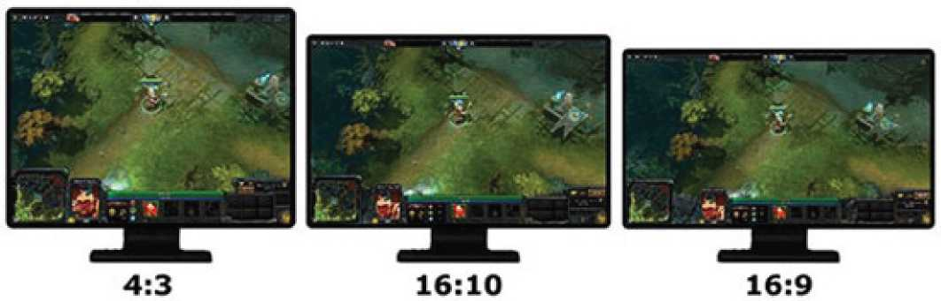

*Ba khung hình phổ biến trong giai đoạn hiện nay*

Để thực hiện việc xử lý kích thước slide, ta làm như sau:

- Click chọn thẻ **Design**, tiếp đó lựa chọn **Slide Size**.

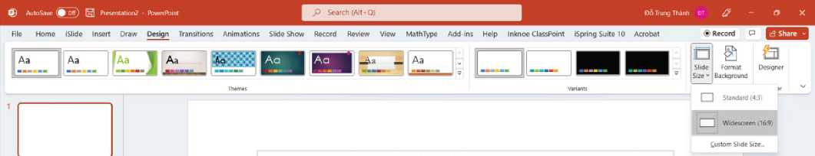

- Ở đây chúng ta có 3 sự lựa chọn:

**1. Standard (4:3):** Đây là loại màn hình sử dụng cho máy chiếu, cũng là dạng màn hình lồi rất quen thuộc của các thế' hệ máy tính cũ.

Slide Format Designer

Size v Background

**2. Widescreen (16:9):** Đây là loại màn hình phổ biến trong giai đoạn hiện nay dùng cho laptop, máy tính để bàn, tivi... ***Với bài giảng E-Learning chúng ta nên thiết lập loại màn hình này.***

**3. Custom Slide Size...** Ở đây bạn có thêm lựa chọn màn hình khác nhau, thậm chí kể cả

ỉr

Standard (4:3)

Widescreen (16:9)

Custom Slide Size.,.

khổ giấy A4 hoặc có thể tùy chọn kích thước cho màn hình trình chiếu sao cho

phù hợp với thiết bị trình chiếu.

**Lưu ý:** *Cần thiết lập chính xác kích thước slide trình chiếu*

**ĐỊNH DẠNG nỀn SLIDE**

Định dạng nền sẽ giúp cho việc thiết kế trở nên dễ dàng hơn, thông thường chúng ta sẽ định dạng nền cho toàn bộ slides của bài giảng.

- Chọn thẻ Design, tiếp đó click chọn Format Background hoặc nháy phải chuột vào nền slide chọn Format Background

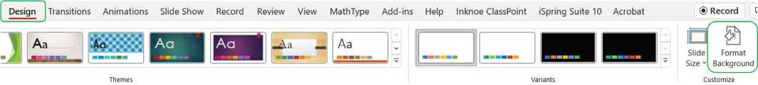

Lựa chọn Format Background từ thẻ Design



| Search the menus |
| --- |
| **□ Paste Options: a a** |
| @ Layout >  Reset Slide |
| tt Grid and Guides... >  Ruler |
| •5^ Format Background... |
| New Comment |

Format Background

g ạ

bị)

• Solid fill

Gradient fill

Picture or texture fill

Pattern fill

o Hide background graphics

**-ó**

Color

*Lựa chọn Format Background từ việc  
nháy phải chuột vào hình nền slide*

Transparency I

0%

Phía bên tay phải sẽ xuất hiện cửa sổ định dạng nền Slide. Việc định dạng nền slide sẽ có 4 sự lựa chọn:

1. **Solid fill:** Tô một màu duy nhất.
2. **Gradient fill:** Tô nhiều màu.
3. **Piture or texture fill:** Chèn ảnh vào nền slide hoặc Texture.

**3. Patern fill:** Sử dụng một số' định dạng theo mẫu có sẵn.

Sau khi lựa chọn kiểu hình nền cho Slide, chúng ta có thể nhấn Apply to All để định dạng nền cho toàn bộ slides có trong thiết kế. Hoặc nhấn Reset Back­ground để loại bỏ toàn bộ nền slide đã thiết lập

**Lưu ý: Vói hình ảnh nền, bạn có thể lựa chọn trong máy tính hoặc Internet. Cách nhanh nhất là bạn copy hình ảnh từ Internet, dán trực tiếp vào nền thông qua Clipboad (bộ nhớ đệm lưu hình ảnh đõ copy).**

**THIẾT LẬP FONT CHỮ MẶC ĐỊNH**

Công việc này sẽ giúp chúng ta định dạng font chữ mặc định cho toàn bộ slide và vấn đề quan trọng là có thể sử dụng lại lâu dài thiết lập này trong thiết kế cho tất cả các dự án về sau.

Tiếp tục mở thẻ **Desig**n, tiếp đó lựa chọn **Fonts** / Chọn **Customize Fonts...** như hình dưới đây:

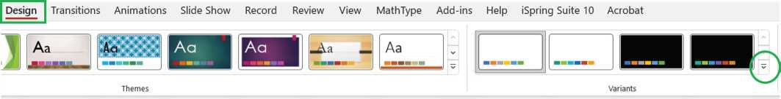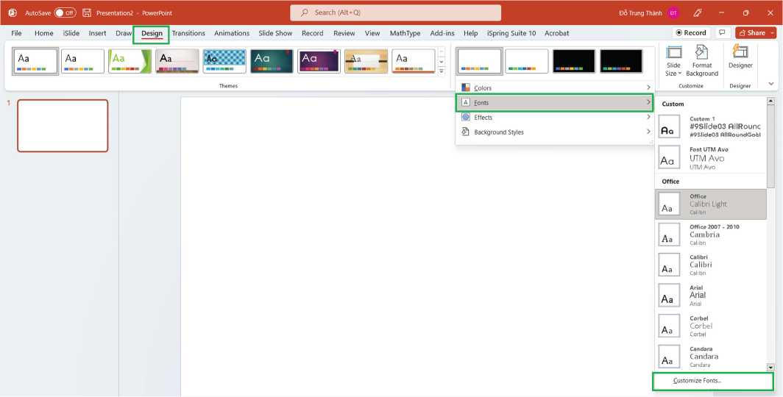

Click chọn vào phần mũi tên trỏ xuống trong Variants

Chọn Customize Fonts...

| z  Create New Theme Fonts | | ? X | | |
| --- | --- | --- | --- | --- |
| Heading font: |  | Sample |  |  |
| UTM Avo | □ | Heading |  |  |
| Body font: |  | Body text body text body text. B |  |  |
| UTM Avo | 3 |  |  |  |
|  |  |  |  |  |
| Name: Font chữ mặc định | | | |  |
|  |  | Save Cance |  |  |

*Bảng thoại Create New Theme Fonts*

Trong bảng thoại **Create**

**New Theme Fonts**:

* **Heading font**: Lựa chọn font chữ mặc định cho tiêu đề.
* **Body font**: Lựa chọn font chữ mặc định cho phần nội dung của toàn bộ slide.
* **Name**: Đặt tên cho lựa chọn font mặc định trong Powerpoint.

1. VẼ HÌNH VỚI CÔNG CỤ SHAPES

Vẽ hình là công việc đặc biệt quan trọng trong thiết kế slide, thiết kế của bạn (ngoài tư duy về thiết kế) có đẹp hay không phụ thuộc vào năng lực vẽ hình với công cụ Shapes.

Giá trị của công cụ này thể hiện ở chỗ nó xuất hiện trong cả thẻ Home và thẻ Insert trong Powerpoint.

Để bắt đầu, lựa chọn thẻ Insert / Click vào mũi tên trỏ xuống của Shapes để lựa chọn kiểu hình vẽ lên slide. Tiếp theo, nhấn giữ trái chuột di chuyển để tạo hình vẽ trên Slide. Nhả chuột ra sau khi hoàn thành hình vẽ.

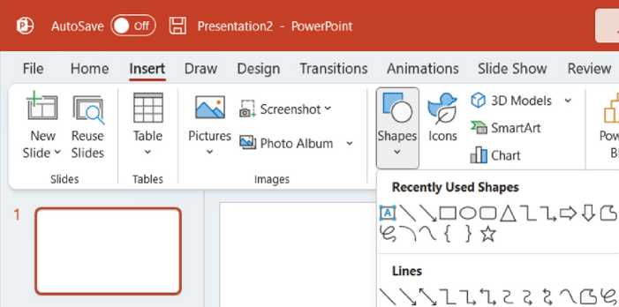Một điểm quan trọng cần chú ý là: Nhấn giữ phím SHIFT sẽ vẽ được những hình canh đều. Chẳng hạn, nhấn giữ SHIFT hình chữ nhật sẽ là hình vuông, hình Elip sẽ là hình tròn, hình tam giác sẽ là tam giác cân, với đoạn thẳng thì nó xoay cho ta các góc 0, 45, 90, 135,... độ.

Lựa chọn công cụ vẽ Shapes

Sau khi hoàn thành việc vẽ hình, click chọn đối tượng vừa vẽ một thẻ mới định dạng hình vẽ là Shape Format sẽ xuất hiện ở ngoài cùng bên phải.

File Home Insert Draw Design Transitions Animations Slide Show Review View islide MathType iSpring Suite 10 Help Shape Format

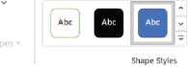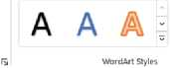Di Bring Forward * lễ3 Alignv +-H *

i’N Edit Shape

w- (g Merge Sh

insert Shapes

Ã Text Effects -

<£, Shape Fill *

2 Shape Outline ■* ữỉ Shape Effects *

Text Fill -

Ã Text Outline

Accessibility

Alt

Text

4 II 5,73cm „ [q Send Backward v ỊỄị Group *

L H 9,05 cm 2

0^ Selection Pane Rotate *

Arrange Size (Si

*Các công cụ định dạng hình vẽ trong thẻ Shape Format*

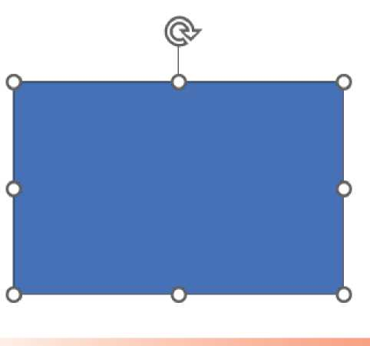Click chọn hình vẽ sẽ xuất hiện các nút tròn nhỏ màu trắng, nhấn giữ trái chuột để điều chỉnh kích thước của hình vẽ hoặc bạn có thể sử dụng công cụ Size trong thẻ Shape Format để điều chỉnh chính xác kích thước cần theo số đo.

Phía trên có một mũi trên vòng tròn, muốn xoay hình ta click vào đó, nhấn giữ trái chuột và xoay hình vẽ theo ý muốn. Ngoài ra còn có công cụ Rotate sẽ giúp bạn xoay theo chính xác hình vẽ mà bạn đã thiết kế.

**CÔNG CỤ ĐỊNH VỊ TRÍ VÀ CĂN ĐỀU các đối tượng**

Công cụ này sẽ giúp người dùng xác định chính xác vị trí cũng như việc căn đều các đối tượng trên slide. Align gồm các chức năng:

* **Align Left**: định vị trí bên trái
* **Align Center**: định vị trí vào giữa
* **Align Right**: định vị trí bên phải
* **Align Top**: định vị trí lên đầu
* **Align Middle**: định vị trí giữa (theo chiều dọc)
* **Align Bottom**: định vị trí dưới.
* **Distribute Horizontally**: Căn đều các đối tượng theo chiều ngang.
* **Distribute Vertically**: Căn đều các đối tượng theo chiều dọc.

Nếu chọn một đối tượng, công cụ này sẽ giúp bạn xác định vị trí của đối tượng đó trên slide. Nếu chọn từ 2 đối tượng trở lên, công cụ sẽ giúp bạn xác định vị trí giữa các đối tượng này với nhau.

>Aljgnv ] 31.451 cm :

lễ3 Align Left

■ậ Align Center

^1 Align Right

DŨT Align Top

■ữO" Align Middle

□Di Align Bottom

ữ{h Distribute Horizontally

§ Distribute Vertically

Align to Slide

Align Selected Objects

**CÔNG CỤ NHÓm CÁC ĐỐI TƯỢNG**

Công cụ Group sẽ giúp bạn nhóm các đối tượng lại với nhau một cách dễ dàng. Để thực hiện, bạn cần chọn các đối tượng cần nhóm, tiếp đó nhấn chọn **Group / Croup** hoặc nhấn tổ hợp phím **CTRL + R**.

Shape Format

1 J Bring Forward *

□ Send Backward *

Selection Pane

Accessibility

Arrange

n=> Align v iặị Group v I

Group

Regroup

’ii Ungroup

I'd 4,54 cm 2

Size Rj

Để tách nhóm, ta click chọn **Group / Ungroup** hoặc nhấn tổ9 hợp phím tắt **CTRL + SHIFT + G.**

**CÔNG CỤ ĐỊNH VỊ TRÍ GIỮA CÁC ĐỐI TƯƠNG**

Công cụ này sẽ giúp người dùng xác định nằm phía trên hoặc nằm phía dưới giữa các đối tượng trong slide.

Để thực hiện công việc này bạn chỉ cần lựa chọn đối tượng. Tiếp đó, chọn các yêu cầu:

| J Bring Forward v | I5F1 Align v  •|7L,- *r-* | ID 4,54 cm | 3 |  |  |
| --- | --- | --- | --- | --- | --- |
| Ẹ] Send Backward v | Lpi Group v |  |  |  |  |
|  |  | Ẹ3 5,21 cm |  |  |  |
| □k Selection Pane 1 | ộd Rotate v |  |  |  |  |
| Arrange |  | Size | Ei |  |  |
| **▲** | | |  |  |  |
|  |  |  | Selection | | ▼ X |
|  |  |  | Show All Hide All | |  |
|  |  |  | Rectangle 15 | |  |
|  |  |  | Rectangle 14 | | 'o' cf |

- **Bring Forward**: Lên trên một đối tượng kế' trên nó.

- **Send Bakward**: Xuống dưới một đối tượng trên nó.

- **Send to Back**: Đưa đối tượng xuống dưới cùng.

- **Bring to Front**: Đưa đối tượng lên trên cùng.

**TÔ MÀU CHO CÁC ĐỐI TƯỢNG**

Việc tô màu cho các đối tượng trong slide gồm 2 phần tô:

* Tô màu cho hình vẽ Shapes
* Tô màu cho phần văn bản.

Với các phiên bản Powerpoint mới không còn phân biệt giữa văn bản và hình vẽ. Vì với hình vẽ, chỉ cần nháy phải chuột chọn Edit Text là có thể chèn văn bản vào đối tượng này. Hoặc khi chèn văn bản, ta cũng chỉ cần tô màu phần nền của văn bản là đối tượng này trở thành đối tượng hình vẽ. Sự linh hoạt này sẽ giúp cho người dùng thỏa sức sáng tạo trong thiết kế slide.

Không chỉ đơn thuần như vậy, trong những phiên bản mới cũng không còn phân biệt giữa văn bản thông thường và chữ nghệ thuật nữa. Từ văn bản, người dùng có thể sử dụng hiệu ứng Effcets để biến thành chữ nghệ thuật và ngược lại có thể biến chữ nghệ thuật thành văn bản thông thường một cách dễ dàng.

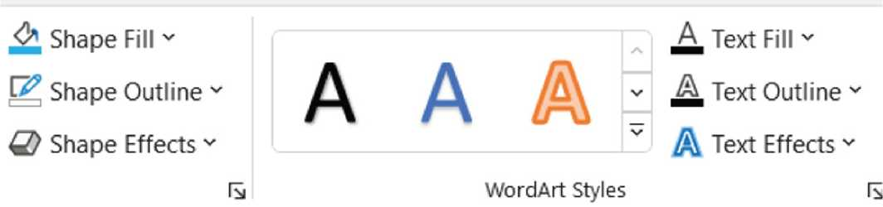

*Phần tô màu cho các đối tượng trong slide*

* **Shape Fill**: Tô màu cho vùng nền của hình vẽ.
* **Shape Outline**: Tô màu cho đường viền của đối tượng vẽ.
* **Text Fill**: Tô màu phần nền cho đối tượng văn bản
* **Text Outline**: Tô màu phần đường viền của đối tượng văn bản

Bạn có thể chọn một hoặc nhiều đối tượng vẽ cùng một lúc để thực hiện công việc tô màu.

**Để thực hiện, bạn con chọn đối tượng để tô màu. Đay là bước bắt buộc, khi chọn đối tượng vẽ (hoặc vốn ban), khi đó trên phan mềm sẽ xuất hiện thẻ Shapes Format (hoặc Format với các phiên ban thấp hơn).**

Việc tô màu trong Powerpoint khá linh hoạt, bạn cần phải rèn nhiều để có đủ kỹ năng khi tô màu cho các đối tượng. Việc chọn màu là bước quan trọng, nếu không hiểu về màu sắc trong thiết kế, bạn có thể lựa chọn những màu sắc có sẵn trong Powrpoint, nếu vẫn chưa ưng ý bạn có thể vào Internet để lựa chọn những bộ màu có sẵn được người dùng chia sẻ miễn phí trên đó. Thông thường bạn chỉ dùng 1 màu hoặc 3 màu trong một slide (trừ hai màu đen, trắng).

Với phần Shape Fill, bạn có nhiều sự lựa chọn:

- Tô một màu đơn sắc: lựa chọn một màu bất kỳ trong hộp chứa màu của Shape Fill. Để loại bỏ màu nền, lựa chọn **No fill** hoặc bạn có thể lựa chọn nhiều màu hơn bằng cách nhấn chọn **More Fill Colors...**

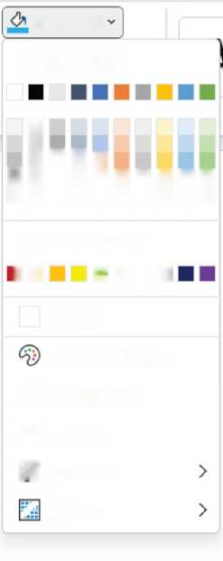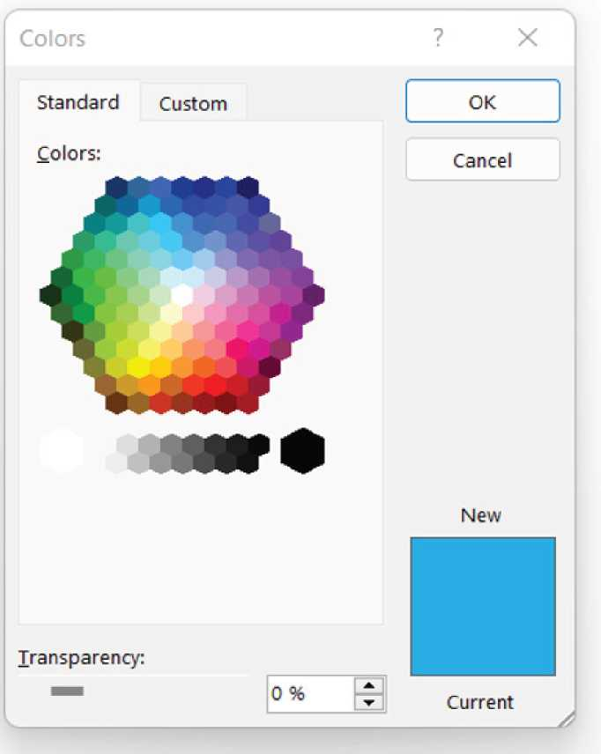sử dụng Gradient (tô hai màu trở lên. Hoặc có thể tô kiểu Texture (những hiệu ứng có sẵn trong Powerpoint).

Shape Fill

**Theme Colors**

**illlliiiih**

**standard Colors**

■ ■ ■■■■

No Fill

More Fill Colors... fl Eyedropper E3 Picture...

[—1 Gradient

Texture

Ngoài việc lựa chọn màu trên, bạn cũng có thể sử dụng bút chọn màu thông minh **Evedrop- per**. Đây là tình huống bạn sử dụng nhằm lấy một màu trong bộ bảng màu lấy từ trên Internet về máy tính.

Ngoài ra, bạn cũng có nhiều sự lựa chọn khác như chèn ảnh làm nền,

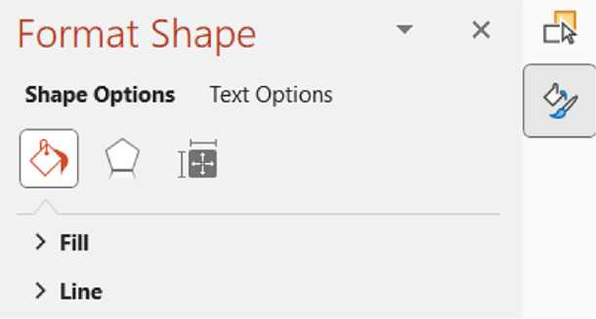Nâng cao hơn, bạn có thể lựa chọn, điều chỉnh màu sắc linh hoạt hơn với cửa sổ **Format Shape** ở bên góc phải của màn hình Powerpoint (phần này có thể click vào phần mũi tên tam giác trong phần Shape Format). Ở đây, bạn có thể có nhiều lựa chọn chuyên nghiệp hơn nhiều so với việc lấy nhanh màu.

Việc tô màu cho đường viền hanh văn bản của đối tượng cũng tượng tự như tô màu nền. Tuy nhiên, phần Shape Outline có thêm sự lựa chọn khác nữa như tăng độ dày đường viền Weight, chọn kiểu đường viền Sketched, Dashes,...

Vấn đề về màu sắc giữ vai trò quan trọng trong thiết kế slide, nó quyết định slide của bạn đẹp hay không. Nếu không có kiến thức về thiết kế bạn nên tuân thủ theo các nguyên tắc đơn giản về phối màu:

1. Phối màu đơn sắc (Monochromatic)
2. Phối màu tương đồng (Analogous)
3. Phối màu tương phản (Complementary)
4. Phối màu bộ ba (Triadic)
5. Phối màu bổ túc xen kẽ

**Standard Colors**

Shape Fill v

Shape Outline

6. Phối màu bổ túc bộ bốn

(Các nguyên tắc này bạn có thể tham khảo thêm trên Internet).

Nếu phức tạp và khó hiểu quá, bạn có thể tham khảo và lấy về những bộ phối màu có sẵn trên mạng. Đây là những bộ màu rất hữu ích trong thiết kế. Ngoài ra, cũng tùy theo từng tình huống hoặc bài giảng cụ thể mà bạn lựa chọn màu sắc cho phù hợp. Hoặc đơn giản là lựa chọn màu bạn thích (đây là xu thế phổ biến).

No Outline

More Outline Colors...

Eyedropper

= Weight

Sketched

Dashes

#2 BALLERINA

#1 BABY POWDER

#3 BANANA BERRYJUICE

#5 BLOOMING CITY

#4 BATH BOMB

#6 BOYS AND GIRLS

#7 CARIBBEAN SUNSET

#8 CLASSICALPOP

#9 CONFETTI

#10 COOL COLD

#13 CORNFLOWERS & POPPIES

#11 COOL WARM

#14 DREAMY COTTAGE

#12 CORAL BAY

#15 FASHION AVENUE

*Một sồbảng màu thông dụng trên Internet*

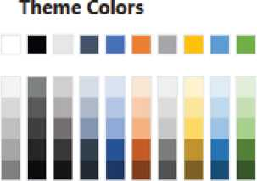

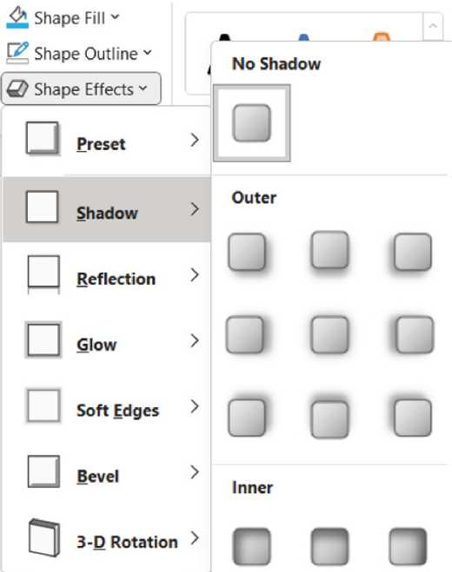

Các mẫu đổ bóng trong Powerpoint

£ Shape Fill *

Vối Powerpoint phiên bản mối có rất nhiều hiệu ứng có thể tạo ra. Chủ yếu chúng ta sử dụng hiệu ứng đổ bóng cho đối tượng. Vì mọi đối tượng được tạo đổ bóng nhìn sẽ chuyên nghiệp hơn.

Để đổ9 bóng cho đối tượng, trước hết cần chọn đối tượng, tiếp đó lựa chọn Shape Effects (như hình bên), click chọn hiệu ứng là Ok.

Tùy theo tình huống mà chúng ta lựa chọn kiểu đổ bóng ra ngoài (Outer) hoặc đổ9 bóng bên trong (Inner).



Ví dụ về kiểu đổ bóng cho đô'i tượng trong Powerpoint

**THAY ĐỔI KIỂU HÌNH VẼ**

Trong một tình huống nào đó cần thay đổi đối tượng vẽ Shape, ta thực hiện như sau:

* Chọn đối tượng vẽ.
* Chọn thẻ Shapes Format *I* tiếp đó lựa chọn công cụ Edit Shape *I* Click vào nút tam giác trỏ xuống, lựa chọn Change Shape I Chọn hình vẽ muốn thay đổi.

**XOAY LẬT HÌNH**

*13'* Edit Shape v I ị "

[ỏ Change Shape **> Rectangles**

**rj' Edit Points ŨDDQODOŨŨ**

**Basic Shapes**

OA[\Z7 nộôoo©®©

{} c ] { }

*Công cụ thay đổi hình vẽ Shape trong  
Powerpoint*

^Alignv ĩl 4,54 cm :

ịỄị Group v

1 5,21 cm '

c© Rotate v j

Cxi Rotate Right 90°

h4? Rotate Left 90°

Flip Vertical

A Flip Horizontal

More Rotation Options...

Xoay hình là công cụ thường xuyên được sử dụng trong thiết kế slide. Để thực hiện, trưốc hết ta cần chọn đối tượng vẽ, tiếp đó chọn thẻ Shapes Format *I* chọn công cụ Rotate:

* **Rotate Right 900** : Xoay sang phải 90**0**
* **Rotate Left 900**: Xoay sang trái 90**0**
* **Flip Vertical**: Lật hình theo chiều dọc
* **Flip Horizontal**: Lật hình theo chiều ngang

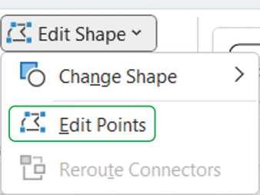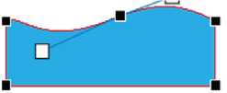**CÔNG CỤ EDIT POINTS**

Edit Point là công cụ vẽ hình tùy biến, nó gần tương tự giống như công cụ vẽ hình chuyên nghiệp Pen trong Corel Draw, Illustrator hay Photoshop.

Để sử dụng công cụ này, bạn chọn hình vẽ cần thiết kế, chọn thẻ Shapes Format / tiếp đó lựa chọn công cụ Edit Shape / Click chọn công cụ Edit Points.

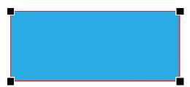Khi đó, trên hình vẽ sẽ xuất hiện các nút tròn màu đen ở các đỉnh. Click chọn vào đây, bạn có thể di chuyển điểm này hoặc click chọn, sẽ xuất hiện các nút trắng có đường ngang màu trắng, ở đây bạn có thể điều chỉnh tùy biến thành các đường cong theo thiết kế. Ngoài ra, với bạn có thể thêm điểm Point bằng cách nhấn chuột trái vào bất kì một vị trí nào trên đường viền màu đỏ.

Sau khi hoàn thành, nhấn nút ESC hoặc nhấn trái chuột vào màn hình slide để thoát ra khỏi chế độ vẽ.

**CÔNG CỤ MERGE SHAPES**

Merge Shapes là công cụ cực kỳ hữu ích trong việc cắt các hình vẽ theo thiết kế trong Powerpoint. Nó giúp cho người thiết kế có thể lồng ghép các hình lại với nhau rồi cắt ra thành những hình khối cần sử dụng trong thiết kế.

í3" Edit Shape v

Text Box

Q) Merge Shapes v

1j Q) Union

<0 Combine

Fragment

Q) Intersect

Subtract

Để sử dụng công cụ này, bạn cần chọn 2 hình vẽ xếp chồng lên nhau trở lên (không hạn chế số' hình vẽ). Tiếp đó lựa chọn thẻ Shapes Format / Chọn công cụ Merge Shapes:

* **Union**: Hợp tất cả các hình thành 1 hình. Lấy màu săc của đối tượng chọn trước.
* **Combine**: Cắt bỏ phần giao giữa các hình, giữ lại phần không giao. Lấy màu sắc của đối tượng chọn trước.
* 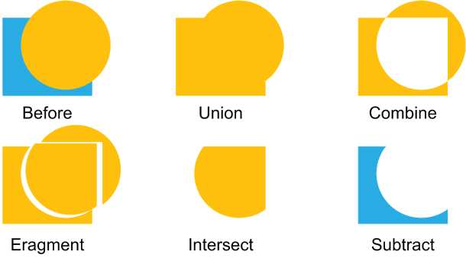**Eragment**: Cắt tất cả các đường giao giữa các hình, tạo thành nhiều hình mới theo đường cắt.
* **Intersect**: Cắt bỏ toàn bộ phần không giao, giữ lại phần giao giữa các hình.
* **Subtract**: Cắt bỏ toàn bộ phần giao giữa hai hình và phần hình phía trên, giữ lại phần còn

lại của hình bên dưới.

1. CHÈn VÕ XỬ LÝ HÌNH ÕnH

Xử lý hình ảnh là một công việc quan trọng vì trong slide thiết kế luôn có nhiều hình ảnh. Nó giúp cho bài giảng trở lên sinh động, Để chèn ảnh vào slide, chọn thẻ Insert / tiếp đó click chọn vào mũi tên hình tam giác trỏ xuống của biểu tượng Pictures:

* **This Device**: Chèn ảnh từ máy tính
* **Stock Images**: Chèn ảnh từ kho ảnh miễn phí của Microsoft (chỉ có trong phiên bản Office bản quyền hoặc Office 365).
* **Online Pictures...**: Chèn ảnh từ Bing, tại đây bạn có thể tìm kiếm trên công cụ sẵn có trong Powerpoint.

Ngoài ra, bạn có thể gắp thả trực tiếp hình ảnh từ máy tính vào slide hoặc có thể copy file hình ảnh từ trình duyệt và dán vào trong slide.

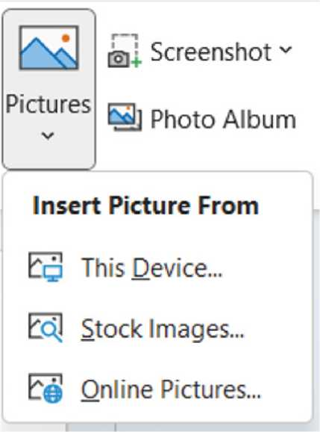Sau khi chèn ảnh vào slide, chúng ta tiến hành định dạng, xử lý hình ảnh với một số' kỹ thuật dưới đây.

Trước đó, bạn cần đặc biệt lưu ý:

**Tuyệt đối không nên bóp méo hình ỏnh. Vì khi bạn kéo, hình ỏnh có thể bị dài ra hoặc co ngắn lại. Độc biệt là vói các đối tượng là con người thì cần giữ nguyên kích thưóc. Vói các bức ỏnh phong cỏnh có thể co giàn theo chiều ngang dọc, nhưng không nên quá tay.**

Tuyệt đối không nên bóp méo hình ảnh



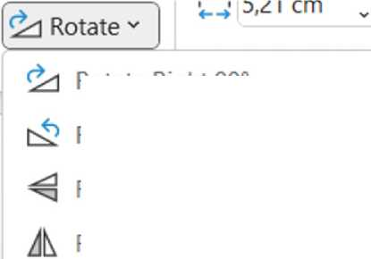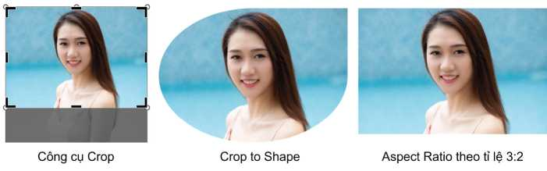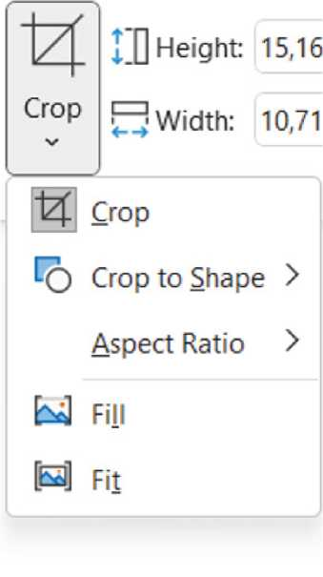

Rotate Right 90

Rotate Left 90

Flip Vertical

Flip Horizontal

More Rotation Options...

- **Aspect Ratio**: Cắt ảnh theo các kích thước có tỉ lệ cho trước. Thường là kiểu cắt theo tỉ lệ thông dụng của các bức ảnh hiện nay.

Việc xoay lật hình ảnh cũng tương tự như xoay lật hình vẽ Shapes. Để xoay lật hình ảnh, click chọn ảnh / tiếp đó chọn thẻ Picture Format / lựa chọn cách xoay ảnh:

* **Rotate Right 900** : Xoay sang phải 90**0**
* **Rotate Left 900**: Xoay sang trái 90**0**
* **Flip Vertical**: Lật hình theo chiều dọc
* **Flip Horizontal**: Lật hình ảm theo chiều ngang.

- **More Rotation Options...**: Chức năng này cho phép người dùng tự xác định các thông số' khi xoay lật hình ảnh.

**CẮT XÉN HÌNH ẢNH**

Việc cắt, xén hình ảnh có nhiều cách để thực hiện tùy theo thiết kế của bạn sẽ hiển thị theo cách nào. Trước hết cần chọn hình ảnh / tiếp đó chọn thẻ Piccture Format (ở các phiên bản thấp hơn chỉ có chữ Format). Các lựa chọn:

* **Crop**: Cắt ảnh theo điều khiển người dùng
* **Crop to Shape**: Cắt ảnh theo hình vẽ

Ngoài ra, chúng ta có một kiểu cắt ảnh bằng cách kết hợp giữa hình ảnh và hình vẽ Shapes thông qua một thủ thuật sử dụng công cụ Merge Shapes với chức năng Intersect (hình nào chọn trước sẽ được giữ lại). Ta có kết quả như hình bên.

§3 Change Picture v

<53 This Device...

Ed) From Stock Images...

From Online Sources...

From [cons...

[JPC1 From Clipboard...

**THAY THẾ HÌNH ẢNH**

Để thay thế, chọn hình ảnh / tiếp đó mở thẻ Picture Format / lựa chọn công cụ Change Piture:

* This Device...: Chọn ảnh trong máy tính.
* From Stock Images...: Lấy từ kho ảnh nhà cung cấp cho miễn phí...

- From Clipboard: Dán ảnh từ việc đã copy.

Thủ thuật dưới đây sẽ giúp bạn thay thế' bức ảnh có sẵn trong Powerpoint mà không cần phải xóa đi và chèn vào ảnh khác. Công việc này sẽ giúp bạn giữ nguyên được hiệu ứng, tăng nhanh tốc độ làm việc.

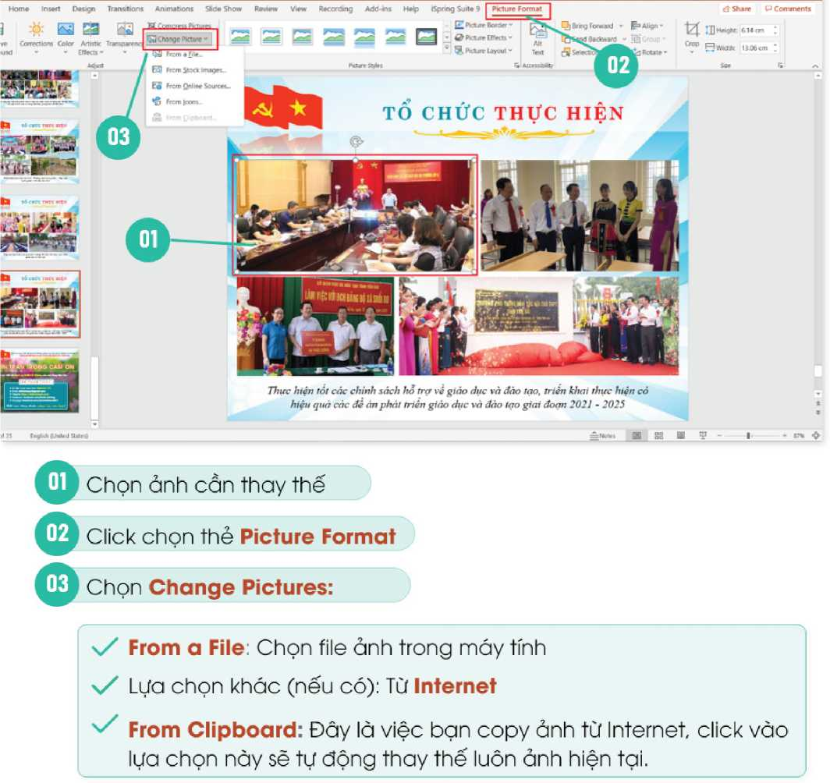

1. CHÈN Âm THANH, VIDEO

Với các phiên bản mới, Powerpoint đã tích hợp hệ thống Multimedia nên không cần phải lưu trữ file video hay âm thanh vào thư mục bài giảng sau khi chèn vào slide.

**CHÈN VÀ ĐỊNH DẠNG Âm THANH**

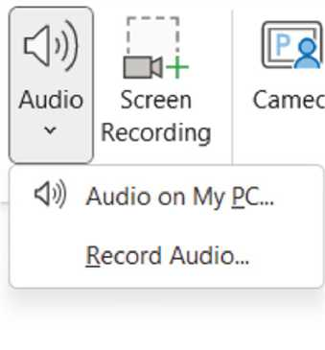

Để chèn âm thanh, chọn thẻ Insert / tiếp đó lựa chọn công cụ Audio / Click chọn Audio on My PC... hoặc bạn có thể thu âm trực tiếp trên slide.

Sau khi chèn file âm thanh vào slide. Có hai nội dung để định dạng âm thanh:

* **Playback**: Điều khiển, cắt xén âm thanh.
* **Audio Format:** Định dạng file âm thanh, phần gần tương tự như định dạng hình ảnh, hình vẽ. Tuy nhiên, chúng ta không cần đến các định dạng này.

n Hide During Show

□ Rewind after Playing

| > | 12? |  |
| --- | --- | --- |
| Play | Add | Trim |
|  | Bookmark | Audio |
| Preview | Bookmarks |  |

Fade Duration

J Fade In: 00,00

Uũn Fade Out: 00,00

Editing

& Start: In Click Sequence

... I I Play Across Slides

Volume r

v n Loop until Stopped

Audio Options

Xll

No  
Style

Play in

Background

Audio Styles

*Thẻ Playback của file âm thanh được chèn vào slide*

* 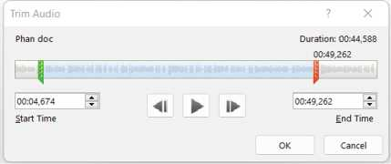**Cắt âm thanh**: Chọn Trim Audio, tại đây bạn có thể thực hiện công việc cắt file âm thanh bằng cách dịch chuyển thanh màu xanh (đầu file âm thanh) hoặc thanh màu đỏ (cuối file âm thanh). Chỉ tiếc rằng chúng ta chỉ cắt được file âm thanh đoạn đầu hoặc đoạn cuối. Cũng không thể ghép được các file âm thanh với nhau.

*Cắt bỏ đoạn đầu hoặc đoạn cuối  
của file âm thanh*

Trong phần Start có 3 sự lựa chọn:

* **In Click Sequence**: File âm thanh sẽ chạy khi click chuột vào sldie.
* **Automatically**: File âm thanh sẽ chạy khi bắt đầu mở slide.
* **When Clicked On**: File âm thanh chỉ chạy khi click vào nút play của file này trên slide.

Những lựa chọn khác trong Audio Options:

* **Play Across Slides**: File âm thanh vẫn sẽ chạy khi bạn chạy nhiều slides.
* **Loop until Stoped**: File âm thanh sẽ lặp lại khi mở hết.
* **Hide During Show**: File âm thanh sẽ được ẩn khi bạn chạy slide.

**CHÈn VÀ ĐỊNH DẠNG VIDEO**

Để chèn video vào slide, chọn thẻ Insert / tiếp đó lựa chọn Video, có thể chèn bằng 3 cách:

* **This Device...**: Chèn video từ máy tính.
* **Stock Videos...**: Chèn video miễn phí từ nhà cung cấp chỉ có trong phiên bản Office bản quyền và Office 365.

- **Online Videos...**: Chèn video từ Youtube, Vimeo,...

Thông thường thì chúng ta nên chọn video từ máy tính.

Sau khi chèn video, việc định dạng video cũng tương tự như định dạng file ảnh. Chúng ta cần quan tâm nhiều hơn với phần Play back.

Video

<0)

Audio

**r 1**

**I I**

**D1+**

Screen

Recording

**Insert Video From**

Eq This Device...

ESI Stock Videos...

He! Online Videos...

Play

Preview

Add

Bookmark

Trim

Video

Bookmarks

Fade Duration

I Fade In: 00,00

I Fade Out: 00,00

Editing

[^1 f> Start: Automatically

,, l_i Play Full Screen

Volume 1

v □ Hide While Not Playing

I I Rewind after Playing

Video Options

k Loop until Stopped

Insert Captions v

Caption Options

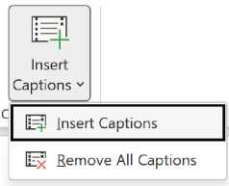

**WEBVTT**

**00:00:01.000 --> 00:00:05.330**

Xin chào các bạn

**00:00:07.608 --> 00:00:15.290**

Đây là video có phụ đề

*Thẻ Playback của video được chèn vào slide*

Cũng tương tự như phần âm thanh. Chúng ta có thể cắt video nhưng cũng chỉ loại bỏ được phần đầu và cuối của video, không ghép các video lại với nhau được. Công việc này giống phần âm thanh được thực hiện qua phần Trim Video. Các phần còn lại cũng tương tự như thực hiện với file âm thanh, phần Start có 3 sự lựa chọn:

* **In Click Sequence**: Video sẽ chạy khi click chuột vào sldie.
* **Automatically**: Video sẽ chạy khi bắt đầu mở slide.
* **When Clicked On**: Video chỉ chạy khi click vào nút play của nó trên slide.

Những lựa chọn khác trong Video Options:

* **Play Full Screen**: Phóng to video toàn màn hình khi chạy slide.
* **Loop until Stoped**: Video sẽ lặp đi lặp lại cho đến khi kết thúc slide.
* **Hide During Show**: Phần điều khiển video sẽ bị ẩn khi chạy slide.

**TẠO PHỤ ĐỀ CHO VIDEO**

Bắt đầu từ phiên bản Office 2016, Microsoft đã bổ sung cho Powerpoint phần phụ đề cho video. Để tạo phụ đề bạn cần phải tạo được tập tin **.vtt** với nội dung mẫu hình bên.

* Chèn phụ đề: chọn **Insert Captions**..
* Loại bỏ phụ đề: chọn **Remove All Captions**

Tùy theo tình huống của bài giảng có thể thêm phụ đề.

**THIẾT LẬP HIỆU ỨNG**

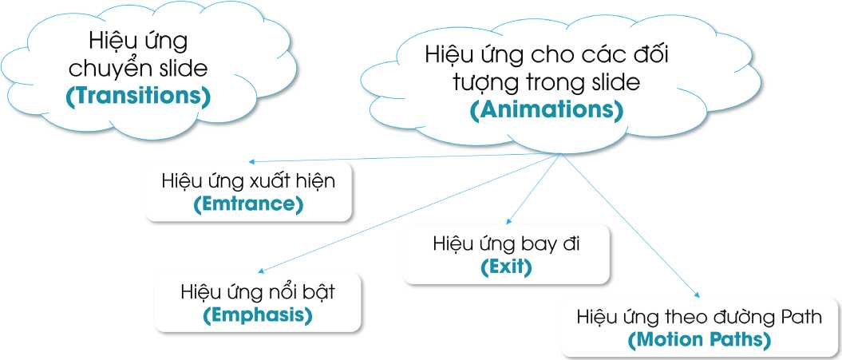

**- Hiệu ứng chuyển slide (Transitions)**: Là loại hiệu ứng chuyển tiếp giữa các slides.

Để tạo hiệu ứng chuyển slide, trước hết chọn một hoặc nhiều slides / tiếp đó chọn thẻ Transitions / click chọn hiệu ứng.

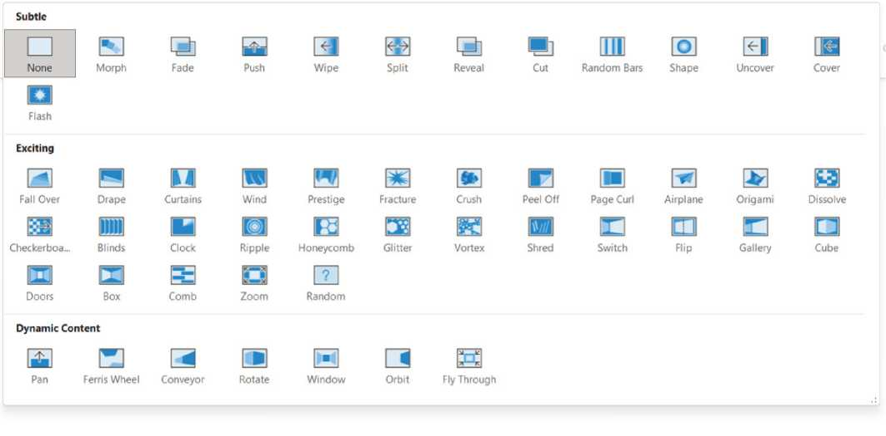

Hệu ứng chuyển slide (Transitions) trong powerpoint

- **Hiệu ứng cho các đôi tượng trong slide (Animations)**: Là loại hiệu ứng cho từng đối tượng trong slide (bao gồm các đối tượng văn bản, hình ảnh, hình vẽ, videos, âm thanh,...).

Để tạo hiệu ứng cho các đối tượng, trước hết bạn cần chọn đối tượng để tạo hiệu ứng tiếp đó chọn thẻ Animations / lựa chọn kiểu hiệu ứng xuất hiện, nổi bật, bay đi hoặc hiệu ứng theo đường Path.

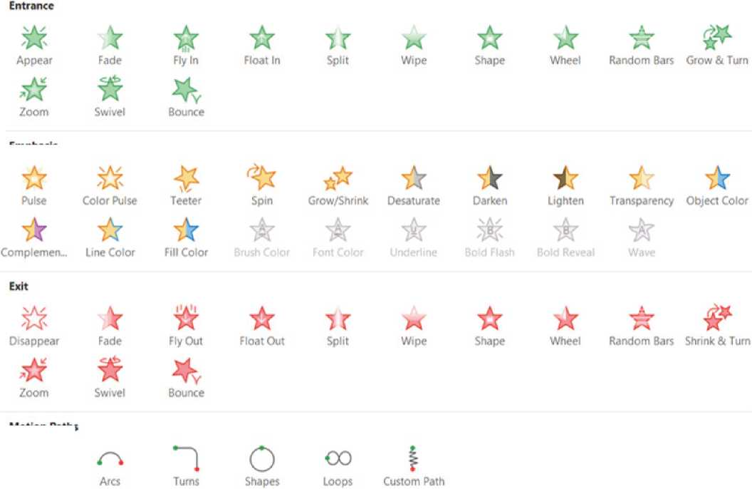

**Motion Paths**

**Lines**

**More Entrance Effects..**

**More Emphasis Effects...**

**Emphasis**

**More Ejilt Effects.**

**More Motion Baths..**

*Hệu ứng cho các đối tượng (animations) trong powerpoint*

Phần xuất hiện trong phần lựa chọn (như hình trên) mới chỉ là những hiệu ứng thường được sử dụng do nhà cung cấp đề xuất. Để có thêm hiệu ứng chúng ta có thể lựa chọn:

* **More Entrance Effcets...**: Thêm các hiệu ứng xuất hiện.
* **More Emphass Effects...**: Thêm các hiệu ứng nổi bật.
* **More Exit Effects...**: Thêm các hiệu ứng bay đi
* **More Motion Paths...**: Thêm các hiệu ứng chạy theo đường Path.

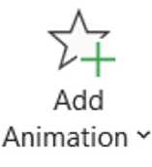Với mỗi loại hiệu ứng trên sẽ có một bảng thoại hiện ra để chúng ta lựa chọn hiệu ứng phù hợp với thiết kế.

Ngoài ra, mỗi đối tượng có thể lựa chọn thêm hiệu ứng cho nó bằng cách nhấn vào nút Add Animation. Tuy nhiên, chúng ta cũng không nên lạm dụng vấn đề này vì việc bổ sung thêm nhiều hiệu ứng cho các đối tượng có thể làm cho thiết kế thêm phần phức tạp. Đặc biệt là với những slide có quá nhiều đối tượng.

Sau khi hoàn thành việc lựa chọn hiệu ứng. Có một số' thiết lập cần phải xử lý. Thông thường người dùng ít để ý đến vấn đề này, cứ chọn xong hiệu ứng là xong. Tuy nhiên, có nhiều thiết lập sẽ giúp thiết kế của bạn trở nên chuyên nghiệp hơn.Chẳng hạn như những thiết lập cho hiệu ứng Fily In:

* Effect Options: Vói mỗi loại hiệu ứng sẽ có thêm những tùy chọn, kiểu hiệu ứng Fly In sẽ có khá nhiều sự lựa chọn cho đối tượng bay từ các hưóng vào slide để bạn lựa chọn sao cho phù hợp vói thiết kế.
* Trigger: Đây là một kiểu liên kết nội trong slide
* Animation Pane: Mở cửa sổ tùy chọn cho hiệu ứng bên phải màn hình.
* Animation Painer: Đây là một công cụ rất hay trong Powerpoint, giúp bạn có thể copy hiệu ứng của đối tượng đang chọn để thiết lập luôn cho đối tượng khác bằng cách click vào đối tượng cần thêm hiệu ứng tương tự như đối tượng hiện tại.
* Starrt: Tùy chọn này sẽ có 3 sự lựa chọn cho hiệu ứng đã thiết lập:

+ Onclick: Hiệu ứng xuất hiện khi click chuột

+ With Previous: Hiệu ứng xuất hiện đồng thời

+ After Previous: Hiệu ứng xuất hiện ngay sau hiệu ứng trưóc đó.

| **Effect Options ’** | **A**  **Add**  **Animation v** | **!|?3 Animation Pane** *ỷ* **Trigger"' Animation Painter** |
| --- | --- | --- |
| **Direction** | | **Animation** |
| **zs** | **From Bottom** |  |
| 71 | **From Bottom-Left** | |
| **—** | **From left** |  |
| xj | **From Top-Leit** |  |
| 4/ | **From lop** |  |
| IZ | **From Top-Right** |  |
| <4— | **From Bight** |  |
|  | **From Bottom-Right** | |

[7 Start: With Previous v Q Duration: 00,50 (£) Delay: 00,00 2

* Duration: Thiết lập thời gian chạy hiệu ứng.
* Delay: Độ trễ trưóc khi xuất hiện hiệu ứng.
* Cửa sổ’ Animation Pane: Là danh sách các hiệu ứng đã thiết lập. Bạn có thể chọn một hoặc nhiều hiệu ứng để thiết lập các tùy chọn cho hiệu ứng. Trong đó, có phần quan trọng đó là mở cửa sổ’ Effect Options.
* Trong cửa sổ’ Effect Option (chẳng hạn vói hiệu ứng Fly In) có nhiều thiết lập quan trọng:

+ Smooth start: Tạo chuyển động nhanh dần.

+ Smooth end: Tạo chuyển động chậm dần.

+ Bounce end: Tạo chuyển động giật ở cuối.

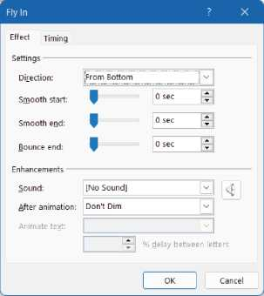Ngoài ra, còn có một số" thiết lập cho nhiều tùy chọn như số" lần lặp lại cho hiệu ứng; thêm âm thanh cho hiệu ứng hay tùy chọn kiểu văn bản bay ra,...

Animation Pane

► Play All)

0 Group 921 1

rA Group 1102 EZ "ỊỊ Group 906 EZ *if* Group 1103 EZ

Group 909 EZ *if* Group 1104 EZ

Group 912 ■

*if* Group 1105 **EZ**

Group 915 **EZ**

1. **Giói thiệu**

**BIÊn TẬP VIDEO VỚI CAMTASIA**

**nỘI DUNG**

1. **Tạo dự án mói**
2. **Ghi màn hình**
3. **Biên tập video**
4. **Xuất bỏn video**
5. GIỚI THIỆU

**Camtasia là một trong những phan mềm chỉnh sửa video và quay màn hình máy tính được nhiều người dùng ưa chuộng hiện nay. Vói đay đủ công cụ cắt ghép, chỉnh sửa video đay đủ, tính nống ghi hình thông minh giúp bạn dễ dàng sử dụng bất kỳ lúc nào.**

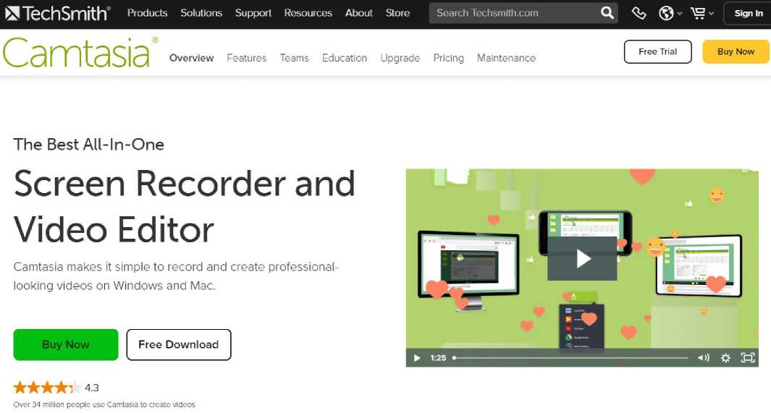

*Website chính thức của Camtasia*

Các chức năng chính của Camtasia:

* Quay lại màn hình máy tính
* Thêm ảnh, âm thanh và video lên tới 4k
* Dựng, chỉnh sửa video dễ dàng với nhiều nhiều công cụ chuyên nghiệp
* Thêm các chú thích trên video bằng công cụ vẽ bút, mũi tên,...
* Làm việc hiệu quả với tất cả các file đa phương tiện như video, audio hay hình ảnh
* Ghi âm giọng nói
* Bộ hiệu ứng đặc biệt phong phú
* Hỗ trợ tính năng ghi hình thông minh
* Hỗ trợ nhiều định dạng đầu ra
* Kết nối thuận tiện với các mạng xã hội, sau khi tạo xong video bạn có thể chia sẻ chúng nhanh chóng trong 1 vài cú click
* Hỗ trợ nhiều nền tảng hệ điều hành

1. TẠO DỰ Án mÓI

Mở Camtasia, màn hình đầu tiên xuất hiện. Chọn New Project (với phiên bản 2021). Với các phiên bản cũ hơn thì vào menu File / chọn New Project. Màn hình làm việc của phần mềm sẽ xuất hiện như hình dưới:

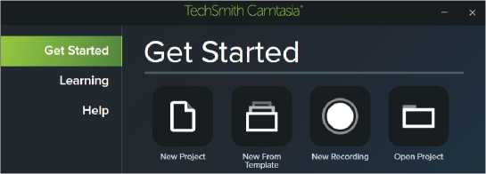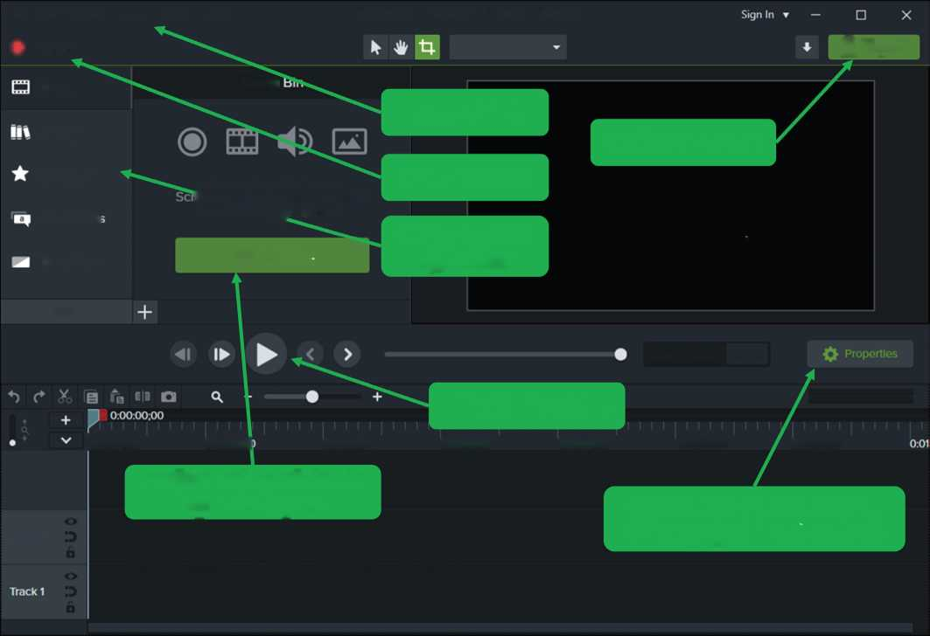Chức năng chính của Camtasia là quay màn hình. Tuy nhiên, chúng ta hoàn toàn có thể tận dụng phần mềm này để chỉnh sửa video một cách đơn giản nhất có thể. Công việc đầu tiên là bạn cần Import dữ liệu, ở đây dữ liệu đưa vào camtasia bao gồm hình ảnh, video, âm thanh.

ft Export

TechSmith Camtasia - Untitled Project

o Record

27%

Media

**Media**

**menu chính**

**Library**

**Xuất bản video**

**Favorites**

**Ghi mòn hình**

**Annotation**

**Import Media.**

**Transitions**

**More**

**Điểu khiển video**

**b:00:00;00**

**0:00:10:0**

**0:00:20:00**

**0:00:50:00**

**0:00:30:00**

**0:00:40:00**

**0:0100:00**

**Track 2**

TIMELINE - TIÊN TRÍNH VIDEO

**Cóc thuộc tính CỦQ từng đối tượng chèn VQO video**

**Công cụ biên tập video**

**00:00 / 00:00 30 fps**

**File Edit Modify view Export Help**

MÀN HÌNH HIÊN THỊ KÉT QUA

**Project-Vùng chứo dữ liệu CỦQ dựón**

Your Media Bin is empty. ?B«4gcordings and imported media^!fl+>sijgwup here.

* Click chọn nút Import Media để lấy dữ liệu từ máy tính của bạn. Hoặc cách nhanh hơn là bạn có thể gắp thả trực tiếp các file dữ liệu vào cửa sổ này.
* Các dữ liệu sẽ được sắp xếp theo thứ tự người dùng đưa vào.

Để chèn video, âm thanh, hình ảnh vào video, rất đơn giản là bạn chỉ cần nhấn giữ trái chuột, kéo thả vào thanh timeline.

**Lưu ý**: Các dữ liệu đưa vào camtasia gồm 2 phần:

* Phần âm thanh.
* Phần hình ảnh, video.

1. GHI mÀn HÌNH

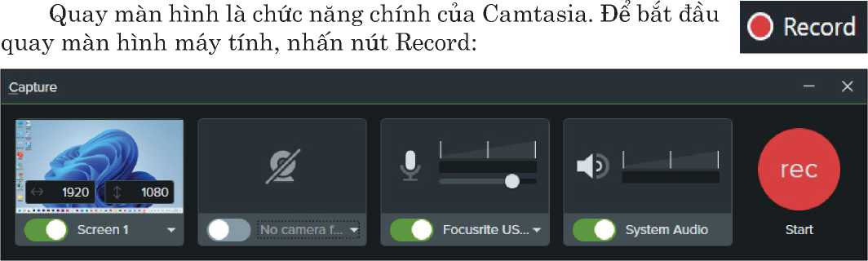

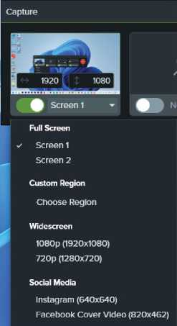

Trên màn hình sẽ xuất hiện cửa sổ điều khiển việc quay video màn hình. Mọi thao tác của người dùng trên màn hình sẽ được ghi lại, đặc biệt là thao tác với chuột. ơ đây chúng ta lưu ý với một số' lựa chọn:

* Full Screen: Chế độ ghi video màn hình. Nếu bạn có hai màn hình máy tính trở lên sẽ có sự lựa chọn cho bạn ghi màn hình nào trên máy tính:

+ Screen 1: Màn hình 1

+ Screen 2: Màn hình 2

* Custom Region: Lựa chọn ghi một phần màn hình, nhấn vào Choose Region sẽ xuất hiện con trỏ chuột có nút phóng to, bạn chỉ việc nhấn giữ trái chuột và kéo cho đến khi đủ phần màn hình cần quay thì nhả chuột ra.

Ngoài ra, nếu sử dụng một màn hình máy tính duy nhất, phần Widescreen sẽ cho bạn lựa chọn độ phân giải màn hình khi quay là 1920x1080 hoặc 1080x720.

Phần điều chỉnh thu âm thanh gồm 2 phần:

* Thu âm qua micro: bạn cần chọn chính xác thiết bị thu âm, ngoài ra nếu bạn không muốn thu âm thanh của micro thì có thể tắt chức năng này bằng cách gạt nút tròn nhỏ màu trắng sang bên trái.
* Thu âm thanh hệ thống (System Audio): Thu âm thanh trên máy tính. Nghĩa là, khi bạn mở âm thanh phát ra từ máy tính từ một giọng nói hay một bản nhạc, chương trình sẽ ghi lại trong suốt quá trình quay màn hình.

Nếu máy tính của bạn có webcam thì có thể ghi thêm phần này. Khi đó, kết quả sẽ cho bạn một video riêng về giáo viên xuất hiện quay bằng webcam.

Để bắt đầu ghi màn hình, nhấn nút Start màu đỏ (rec), nhấn phím F9 để kết thúc. Sau khi hoàn thành việc ghi màn hình, kết quả sẽ được trả về trên Project bạn vừa tạo. Nếu bạn ghi màn hình luôn bằng cách mở trình ghi màn hình thì một Project mới cũng sẽ được tạo ra với kết quả phần ghi màn hình sẽ xuất hiện trong Project này. Tiếp đó, chúng ta sẽ tiến hành công việc biên tập video.

1. BIÊN TẬP VIDEO

Sau khi hoàn thành việc ghi màn hình hoặc Import dữ liệu vào phần mềm (công việc này hoàn toàn có thể thực hiện trong quá trình biên tập video). Chúng ta sẽ bắt tay vào việc biên tập video.

**CẮT, GHÉP VIDEO**

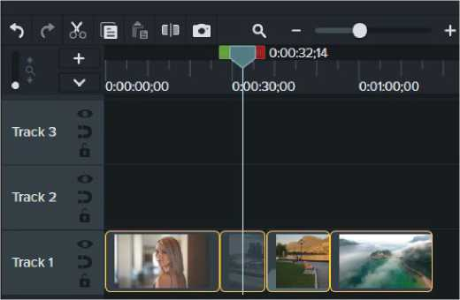Để nối ghép các video, hình ảnh lại, nhấn giữ kéo thả video từ phần Media Bin vào TimeLine theo thứ tự tiến trình của video cần biên tập.

**Lưu ý**: Kéo sát các video lại với nhau, tránh tình trạng có khoảng cách giữa các video được ghép nối.

Các video, hình ảnh có thể đưa vào các track. đối tượng phía bên trên sẽ che đối tượng bên dưới.

Để cắt các đối tượng video trên tiến trình TimeLine, chúng ta có một số cách như sau:

- Cắt đoạn đầu video: Di chuyển thanh đầu đọc tiến trình video đến đoạn video cần cắt. Tiếp đó, bạn có thể sử dụng một trong hai cách:

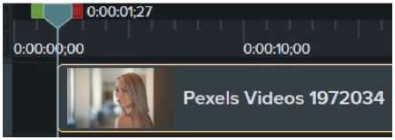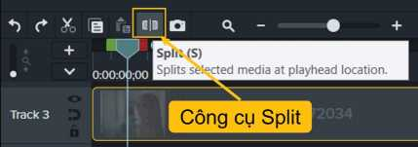+ Cách 1: Đưa con trỏ chuột đến đoạn đầu video đến khi con trỏ chuột xuất hiện 2 mũi tên trỏ sang hai bên. Nhấn giữ trái chuột kéo từ phần đầu video đến đoạn đầu đọc tiến trình video thì nhả chuột ra

+ Cách 2: Click chọn công cụ Split (phím tắt là S). Video sẽ được cắt thành 2 đoạn, click vào đoạn video đầu, nhấn nút Delete để xóa bỏ phần đầu video.

- Cắt đoạn cuối video: Tương tự như việc cắt đoạn đầu video với hai cách như trên.

- Cắt đoạn giữa video: Với kiểu cắt bỏ đoạn giữa video, chúng ta có hai cách thực hiện như sau:

+ Cách 1: Đặt đầu đọc thanh tiến trình ở phần đầu đoạn cắt bỏ nhấn phím S (Splid), một vết cắt sẽ xuất hiện ở đây. Di chuyển thanh tiến trình đến phần cuối đoạn cắt bỏ tiếp tục nhấn phím S, một vết cắt tiếp theo sẽ xuất hiện. Nhấp chọn đoạn video cần cắt bỏ, nhấn phím Delete để xóa đoạn video này.

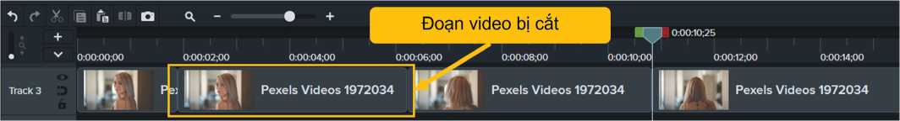

+ Cách 2: Phần đầu đọc thanh tiên tiến trình sẽ có hai nút màu xanh và màu đỏ, click phần xanh di chuyển đến phần đầu đoạn cắt bỏ. Tiếp tục nhấn vào phần màu đỏ, di chuyển đến phần cuối đoạn video cần cắt bỏ. Nhấn tổ hợp phím CTRL + X (hoặc nhấn vào công cụ cắt). Đoạn video cần cắt sẽ bị loại bỏ.

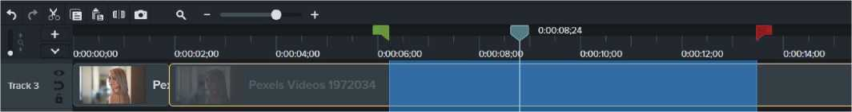

**HIỆU ỨNG CHUYÊN TIẾP VIDEO (TRANSITIONS)**

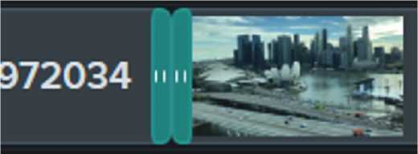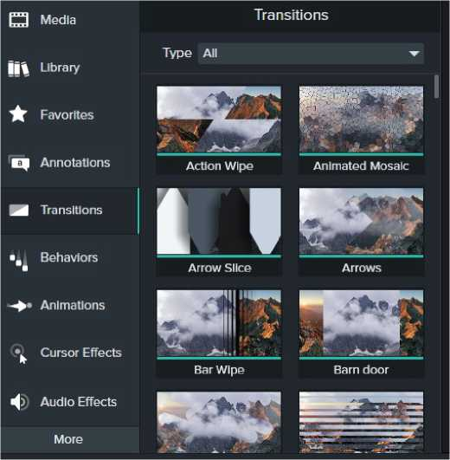

Transitions là hiệu ứng chuyển tiếp giữa các video tránh tình trạng khi chuyển từ video này sang video khác có hiện tượng bị giật.

Camtasia trang bị cho người dùng khá nhiều bộ hiệu ứng chuyển tiếp vid­eo. Để sử dụng, chúng ta chỉ cần kéo thả các hiệu ứng này chèn vào phần giữa 2 video. Kết quả như hình dưới:

**HIỆU ỨNG CHUỘT (CURSOR EFFCETS)**

Hiệu ứng này chỉ sử dụng cho việc điều chỉnh video quay màn hình

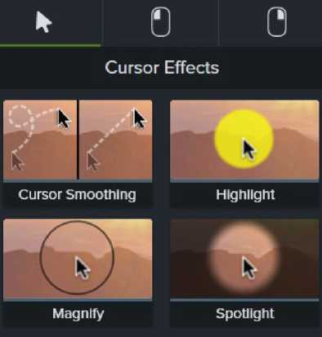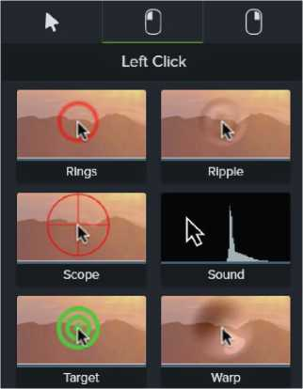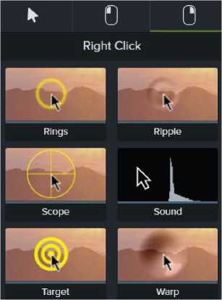

Hiệu ứng chuột trên màn hình bao gồm:

* Cursor Effects: Hiển thị con chuột trên màn hình.
* Left Click: Hiệu ứng khi click hoặc nháy đúp chuột trái.
* Right Click: Hiệu ứng khi nháy phải chuột.

Để có các hiệu ứng này, đơn giản là bạn chỉ cần nhấn giữ trái chuột thả vào video. Mỗi trạng thái chúng ta nên có một kiểu hiệu ứng riêng để phân biệt.

**QUAY mÀn HÌNH POWERPOINT**

Sau khi cài đặt Camtasia, sẽ có một Plugin được tích hợp với Powerpoint. Để sử dụng việc ghi hình Powerpoint, bạn chọn thẻ Add-Ins, lúc này sẽ xuất hiện phần ghi hình như hình bên.

Click chọn Record, chương trình của Powerpoint bắt đầu Show lên xuất hiện bảng thoại của phần mềm Camtasia (như hình bên), nhấn nút Click to begin recording để bắt đầu chạy slide và ghi hình.

Nhấn phím ESC để kết thúc quá trình ghi hình với slide. Tiếp đó bạn có thể chỉnh sửa video trên Camtassia.

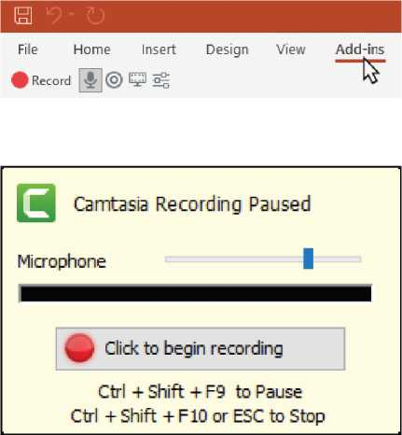**XÓA nỀn XANH VIDEO**

Đây là một chức năng rất hay của Camtasia, dù không được chuyên nghiệp như các phần mềm Adobe Premiere hay Adobe After Effect. Nhưng bạn hoàn toàn có thể thực hiện được công việc này một cách dễ dàng.

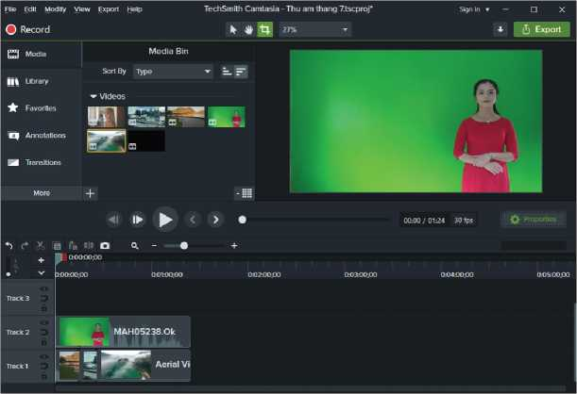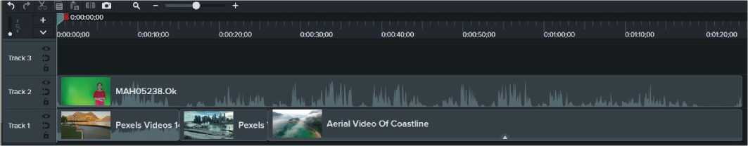Trước hết, chúng ta cần một video quay nền xanh và một video background đặt dưới video này (như hình bên).

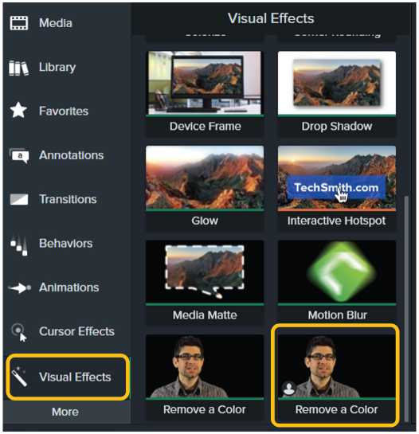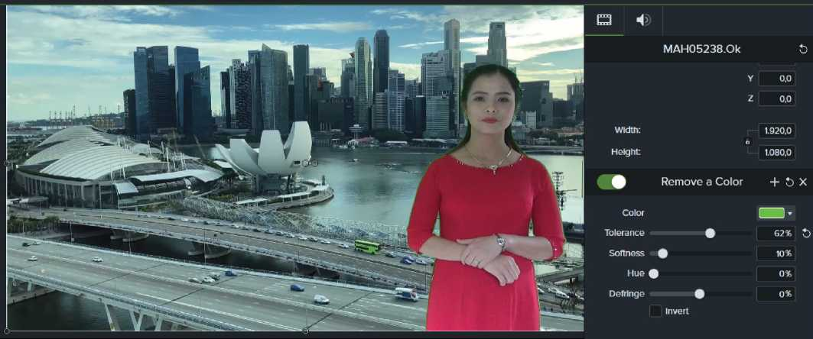

Bước tiếp theo, bạn chọn vào công cụ Visua Effects. tìm chọn chức năng Remove a Color.

Nhấn giữ chuột trái, kéo thả vào video nền xanh. Mở công cụ Properties ở phía bên tay phải của phần mềm. Xuất hiện công cụ Remove Color

| £ Remove a Color | + X |
| --- | --- |
| Color |  |
| Tolerance 0 | 10% |
| Softness 9 | 10% |
| Hue 4 | 0% |
| Delrin ge 0 | 0% |
| J Invert |  |
| Properties | |

Tại đây, đầu tiên bạn cần click vào phần tam giác của biểu tượng xanh, chọn bút click vào phần màu xanh trên video. Tiếp đó, bạn điều chỉnh các thanh trượt Tolerance, Softness... cho đến khi đạt được việc xóa nền xanh một cách hoàn hảo nhất.

Kết quả sử dụng hiệu ứng xóa nền xanh video trong Camtasia

**Công việc xóa nền xanh là một vấn đề khá phức tạp. Vì việc xóa nền xanh phụ thuộc nhiều vào chất lượng video nền xanh được quay bằng thiết bị nào và tạo ánh sáng làm sao thật chuyên nghiệp.**

**TĂNG TỐC ĐỘ, GIẢM TỐC ĐỘ VIDEO**

Đây là chức năng khá hay trong Camtasia. Trước khi thực hiện nội dung này, bạn cần chú ý không nên tăng tốc độ hoặc giảm tốc độ của video có âm thanh. Vì làm như vậy sẽ bị méo tiếng video.

Để thực hiện việc tăng tốc độ, giảm tốc độ. Chọn Visua Effects / click chọn hiệu ứng Clip Speed kéo thả vào vào video, bên phía tùy chọn Properties lập tức sẽ xuất hiện tùy chọn cho công việc này.

* Tăng thông số' của Speed: Tốc độ video sẽ tăng lên (quay nhanh)
* Giảm thông số' của Speed: Tốc độ video sẽ giảm đi (quay chậm).

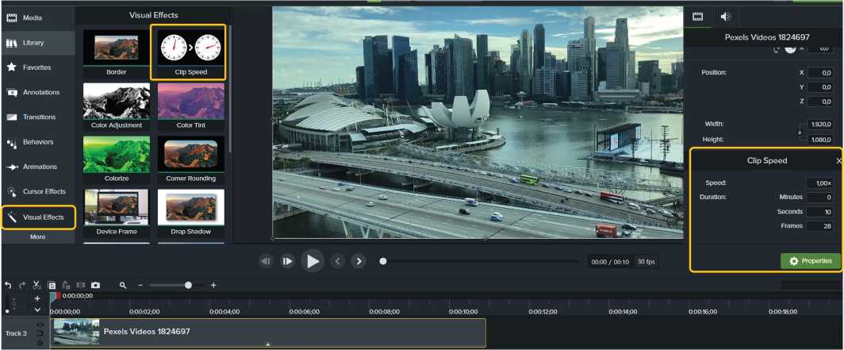

**TẠO HIỆU ỨNG VIDEO VỚI ANIMATIONS**

Đây là công việc chủ yếu dành cho quay video màn hình, nên sử dụng chức năng này ngay trong Camtasia. Vì nếu xuất video ra rồi chúng ta lại dùng phần mềm khác để thực hiện công việc này sẽ làm cho video khi phóng to đối tượng sẽ không còn sắc nét như khi sử dụng trong Camtasia.

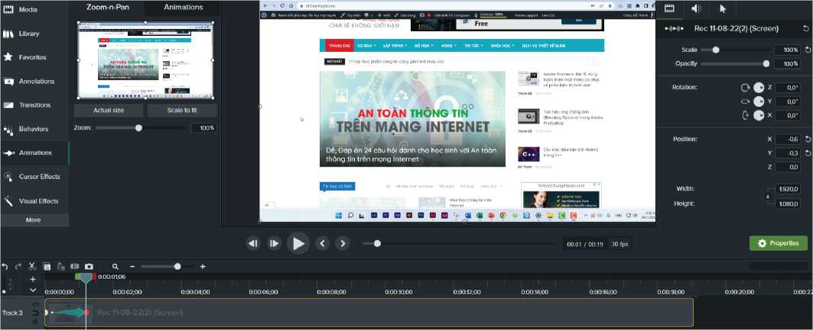

Click chọn công cụ Animations:

* Zoom-n-Pan: Có thể điều chỉnh phóng to, thu nhỏ video theo từng thời điểm thích hợp để làm nổi bật đối tượng video.
* Animations: Có một số' hiệu ứng đã thiết lập sẵn, bạn chỉ cần gắp thả vào video là có luôn hiệu ứng.

Ngoài ra, với mỗi sự lựa chọn sẽ có sự điều chỉnh chuyên sâu về hiệu ứng trong phần Properties. Bạn có thể sử dụng các điều chỉnh này để làm sao phù hợp với thiết kế và biên tập video của người dùng. Với những tùy chọn này có thể tạo ra những video chuyên nghiệp.

**Scale**

**Opacity**

**Rotation:**

**Position:**

**Width:**

**Height**

**100% 0**

**100%**

**TẠO INTRO CHO VIDEO**

Intro là phần giới thiệu video, Camtasia cung cấp cho người dùng khá nhiều Intro được tạo sẵn, chúng ta chỉ việc chọn và sửa lại thông tin.

Chọn thư viện Library, tiếp đó click vào biểu tượng Intros. Click vào từng Template để chọn Intro phù hợp, tiếp đó gắp thả vào TimeLine.

Tiếp đó, trong phần Properties, chúng ta có thể thay đổi thông tin:

* Thay đổi nội dung văn bản
* Thiết lập font chữ, cỡ chữ và màu sắc của văn bản,...

Chạy thử và kiểm tra kết quả

o Media

**lit** Library

Favorites

Annotations

•- Behaviors

**■**

-+• Animations

Cursor Effects

**Library**

Library Camtasia 2021

**Search Library...**

Inừos

■ Transitions

cornercircles

Download more assets...

fadingsquares

\ Visual Effects

More

Kết quả thiết lập Intro cho video

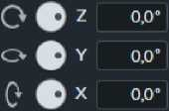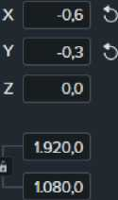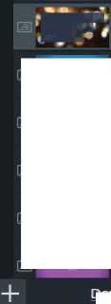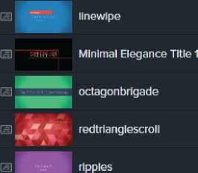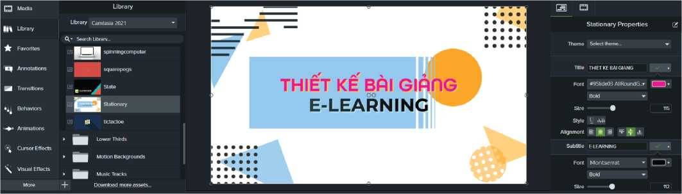



|  | **■ 0:00:1424** |
| --- | --- |
| **0:00:00:00 0:00:10;00** | **Fl 1 1 1 1 I 1 1 1 1 1 1 1 1 1 1 1 1 1 1 1 1 1 1 1 1 1 1 1 1 1 1 1 1 1 1 1 1 1 1 1 1 1 1 1 1 1 1 1 1 1 1 1 1 1 1 1 1 1 1 1 1 1 1 1 1 1 1**  **0:00:20:00 0:00:30:00 0:00:40:00 0:00:50:00 0:01:00:00 0:01:10:00 0:0120;»** |
|  |  |
|  |  |

**Gain**

**100%**

Mix to mono

*V* Auto-normalize loudness

| o | Media |
| --- | --- |
| **lit** | Library |
|  | Favorites |
|  | Annotations |
| ■ | Transitions |
|  | Behaviors |
|  |  |
| **-+\*** | Animations |
| **V** | Cursor Effects |
| **o** | Audio Effects |
| More | |

|  | **oo** |
| --- | --- |
| Audio Compression | Clip Speed |
| Emphasize | Fade In |
|  |  |

**Audio Effects**

Fade Out Noise Removal

Noise Removal để khử âm thanh tạp trong video đang xử lý. Bạn có thể điều chỉnh phần khử tạp âm phù hợp trong phần Properties của hiệu ứng này bằng cách kéo thanh trượt Sensitivity và thanh Amount. Hoặc có thể nhấn nút Analyze để phần mềm có thể phân tích và khử tạp âm giúp bạn.

Sensitivity

Amount

**Noise Removal**

Analyze

**4- X**

**0**

**20**

**XỬ LÝ Âm THANH**

- **Điều chỉnh âm lượng**: Click chọn video trong thanh TimeLine, tiếp đó phần Properties click chọn biểu tượng loa để hiển thị dòng âm thanh. Nhấn giữ trái chuột vào phần đường thẳng màu xanh, để tăng âm thanh (kéo lên trên) hoặc giảm âm thanh (kéo xuống dưối).

Có thể điều chỉnh âm lượng ngay trong phần Properties bằng cách kéo thanh Gain (hình bên).

- **Khử tạp âm**: Lựa chọn công cụ Audio Effects, nhấn giữ phần hiệu ứng

Ngoài ra trong Audio Effect còn có một số hiệu ứng âm thanh bạn cần sử dụng trong xử lý âm thanh:

* Audio Compression: Hiệu ứng này sẽ làm đều âm thanh về một mức.
* Emphasize: Tạo điểm nhấn mạnh cho âm thanh.
* Fade in: Thường sẽ cho vào đoạn đầu âm của phần âm thanh. Hiệu ứng này sẽ giúp bạn làm cho âm thanh sẽ lốn dần khi bắt đầu, tránh tình trạng âm thanh bật lên quá to ngay từ đầu làm người nghe giật mình.
* Fade out: Xử lý phần cuối đoạn âm thanh, thường sẽ là phần kết thúc âm thanh sẽ nhỏ dần đi chứ không bị ngắt đột ngột...

1. XUẤT BẢn VIDEO

Sau khi hoàn thành việc biên tập video. Chúng ta sẽ thực hiện việc xuất bản video.

* Click chọn Export: Có nhiều sự lựa chọn, ở đây ta chọn Local File... để xuất bản video ra máy tính.
* 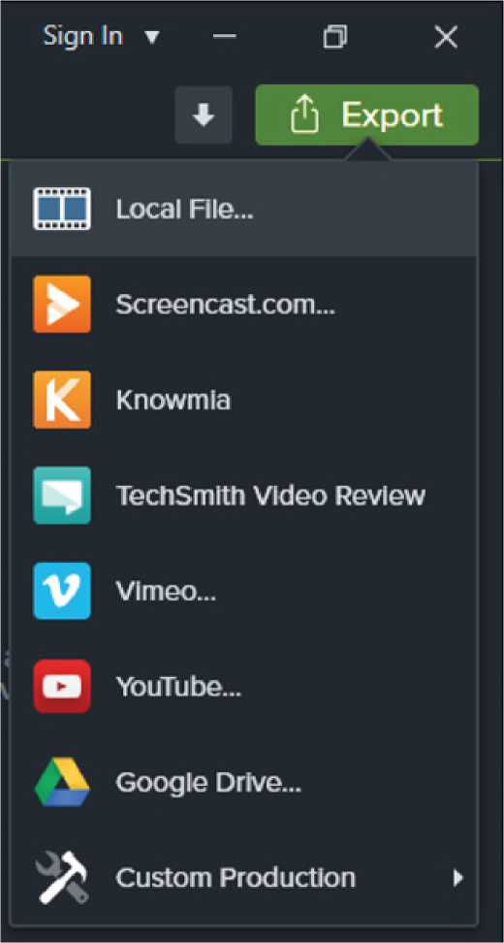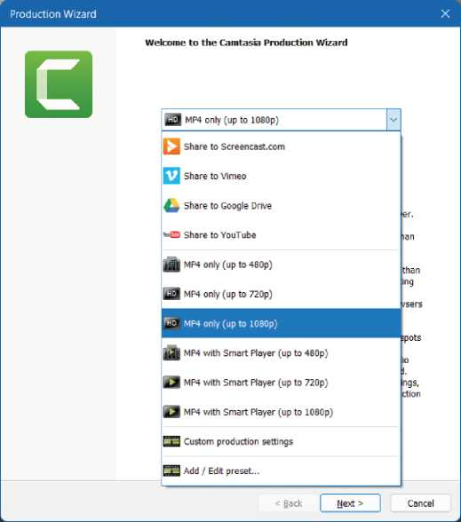Trong bảng thoại tiếp theo, lựa chọn định dạng MP4, đây là định dạng phổ biến có thể tải lên Internet hoặc mở trong máy tính đều dễ dàng.

Bước cuối cùng, chọn đường dẫn để lưu video vào máy tính. Lưu ý:

* Bỏ toàn bộ dấu tích trong phần tùy chọn.
* Đặt tên cho video không nên sử dụng tiếng Việt vì trong một số phần mềm có thể gây lỗi.

Production name

Bai giang E-learning.mp4

Folder

I C:\Users\Thanh Do\Desktop\

Q Organize produced files into sub-folders

Post production options

Q Show production results

Q Play video after production

* Nhấn nút Finish để hoàn thành việc xuất bản video. Tùy theo cấu hình máy tính mà việc xuất bản video sẽ diễn ra nhanh hay chậm, những máy tính sử dụng để biên tập video có cấu hình càng cao càng tốt.

**THIẾT KẾ E-ELRRninG**

**VỚI ISPRING SUITE**

**nỘI DUNG**

1. Giói thiệu
2. Đồng bộ dữ liệu
3. Tạo câu hỏi Quiz
4. Thiết lập thông tin bài giảng
5. Thiết lập thuộc tính bài giảng
6. Thiết kế giao diện bài giảng
7. Xuất bản bài giảng
8. GIỚI THIỆU

•

iSpring Suite là phần mềm chuyên nghiệp được dùng để soạn thảo bài giảng E-Learning. Sau khi được cài đặt, phần mềm sẽ được tự động tích hợp vào phần mềm Powerpoint. Giá trị của phần mềm này cũng chính là điểm này, toàn bộ những thiết kế, hiệu ứng của Powerpoint sẽ được hiển thị đầy đủ chi tiết và chính xác trong bài giảng E-Learning sau khi xuất bản.



File Home MathType Insert Draw Design Transitions Animations Slide Show Review View Add-ins islide Help iSpring Suite 10 ® Record

|  |  |  |  |  |  |  |
| --- | --- | --- | --- | --- | --- | --- |
|  | 1^^) (^9 1 p) D YouTube | s Backgrounds | |@ [H a | **► a** | ® Options | ® |
| Record Record Manage | _ . , . .. , @5 Web Object  Quiz Interaction Dialog Screen ” J | Slide Characters ObJects | Slide Presentation Player | Preview Publish | @ Updates (22) | Log |
| Audio Video Narration | Simulation Recording | Templates Icons | Properties Resources |  | ® Help * | In |
| Narration | Insert | Content Library | Presentation | Publish | About | ISpring Space |

*iSping Stuite được tích hợp vào Powerpoint sau khi cài đặt*

1. ĐỒNG BỘ DỮ LIỆU

Việc đồng bộ hóa bài giảng E-Learning có rất nhiều cách, mỗi cách đều có những ưu điểm và nhược điểm riêng của nó.

* Cách 1: Chèn trực tiếp video vào Powerpoint, đây là cách hay nhất vì nó đương nhiên đã được đồng bộ hóa. Chúng ta không cần phải làm gì nữa mà chỉ chèn vào Powerpoint rồi xuất ra bài giảng.
* Cách 2: Đồng bộ hóa âm thanh và slide ngay trên phần mềm Powerpoint, đây cũng là cách làm khá hay. vì cơ bản chúng ta quen thuộc với phần mềm này hơn là iSpring Suite. Hoàn thành xong bước này thì công việc còn lại của chúng ta cũng trở nên đơn giản.
* Cách 3: Đồng bộ hóa dữ liệu từ iSpring Suite, với cách này trước hết chúng ta cần hoàn thiện việc thiết kế slide. Đến đây, có hai trường hợp có thể thực hiện với iSpring Suite:

+ Việc thu âm, biên tập video hoàn toàn ở phần mềm khác, chúng ta chỉ việc đồng bộ vào bài giảng.

+ Chúng ta chỉ có slide được thiết kế’, chưa có nội dung thu âm hay video của giáo viên. Trong trường hợp này, chúng ta cần đồng bộ hóa bằng cách thu âm

trực tiếp cho từng slide cũng như quay video cho từng slide (nếu cần), đồng thời tích hợp luôn vào trong bài giảng. Ở đây, bạn cần có micro đủ tốt hoặc webcam

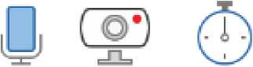chuẩn để thu âm, ghi hình trực tiếp.

Record Record Manage

Audio Video Narration

Narration

Trong tài liệu này, chúng ta sẽ tập trung vào cách thứ ba. Vì với hai cách đầu thì không cần phải làm gì nữa, mọi thứ đã đầy đủ. Ở đây, chúng ta sẽ nghiên cứu về việc sử dụng các chức năng Record Audio, Record Video và Manage Narration để đồng bộ hóa dữ liệu của bài giảng.

RECORD AUDIO

Đây là kiểu đồng bộ chỉ có việc thu âm trực tiếp. Chọn thẻ iSpring Suite... tiếp đó, chọn công cụ Audio Record.

* Nhấn Start Record để bắt đầu thu âm.
* Nhấn Next Slide để thực hiện quá trình vừa thu âm vừa chuyển tiếp slide.
* Quá trình này diễn ra trong toàn bộ slide của bài giảng hoặc có thể chỉ thu âm một slide duy nhất tùy theo cách thiết kế bài giảng.

Đây là cách khá nhiều hưống dẫn có trên Internet và cũng nhiều người thực hiện theo hưống dẫn này.

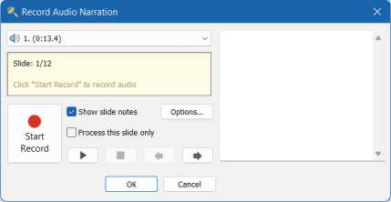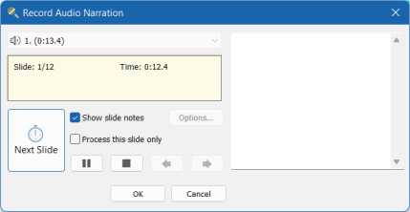RECORD VIDEO

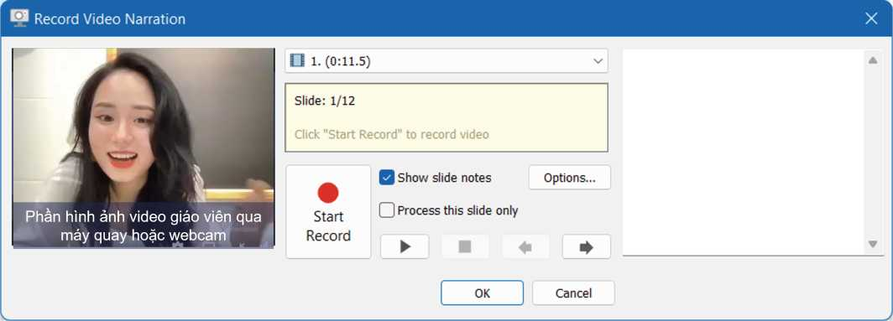Đây là kiểu đồng bộ bao gồm việc ghi hình, thu âm của giáo viên. Kiểu đồng bộ này sẽ giúp cho bài giảng có cả video quay hình giáo viên và slide hiển thị kiến thức. Vối điều kiện chúng ta có máy quay (hoặc webcam) và micro chuẩn. Chọn thẻ iSpring Suite... tiếp đó chọn công cụ Record Video.

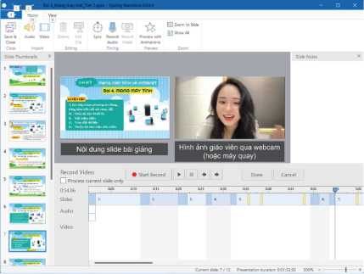

Nhấn Start Record để bắt đầu quá trình ghi hình và thu âm. Một cửa sổ hiện ra (hình bên). Tại đây, chúng ta có một sô' lựa chọn:

- Bạn có thể đồng bộ hóa bằng cách chèn âm thanh, video trực tiếp. Thông thường, do thiết bị webcam và micro không tôt nên đa sô người dùng sử dụng cách này. Các bài giảng được thu âm và ghi hình phổ9 biến qua điện thoại di dộng sẽ tốt hơn là Laptop.

- Đồng bộ âm than và hình ảnh ghi hình giáo viên trực tiếp: Nhấn nút Start Record để bắt đầu quá trình đồng bộ.

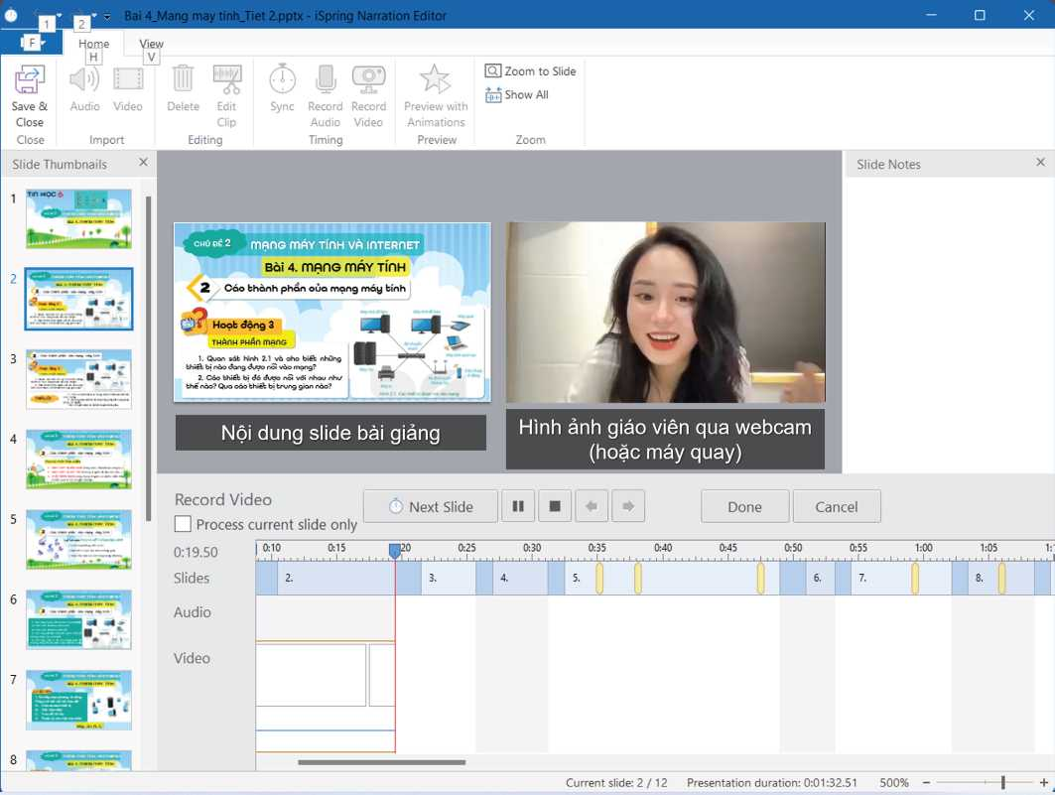

* Nhấn nút Next Slide để chuyển tiếp các nội dung đã thiết kế' trên bài giảng trong phần mềm Powerpoint.
* Kết thúc nhấn nút Stop để hoàn thành quá trình đồng bộ hóa.
* Nhấn Save & Close trở về màn hình của Powerpoint.

MAGAGE NARRATION

Đây là chương trình đồng bộ hóa toàn diện một bài giảng E-Learning. Tại đây, bạn có thể thực hiện mọi hoạt động từ việc chèn vào tập tin âm thanh, video hoặc có thể thu âm, ghi hình trực tiếp trong chức năng này. Để đồng bộ, ta nhấn vào Sync / tiếp đó nhấn Start Sync và tiến hành quá trình đồng bộ.

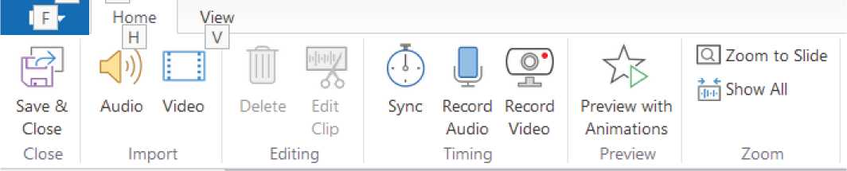

1. TẠO CÂU HỎI QUIZ

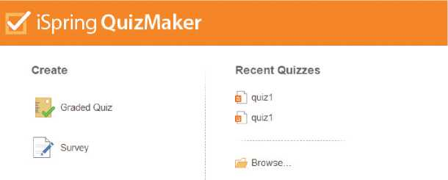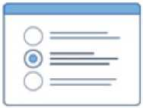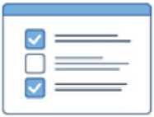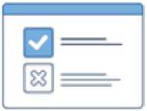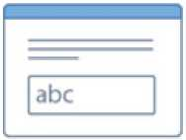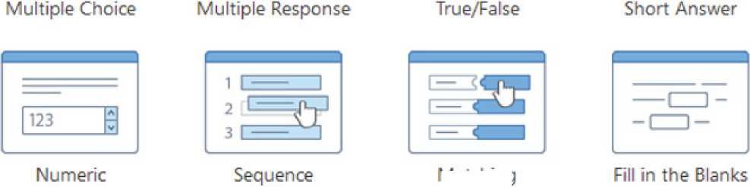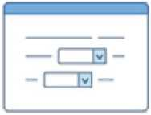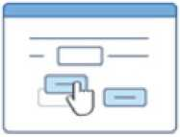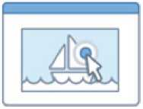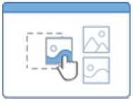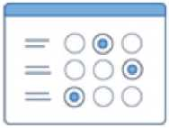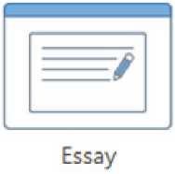Để tạo câu hỏi Quiz, chúng ta băt đầu với một slide trống. Tiếp đó nhấn nút Quiz trong thẻ iSpring Suite... Một cửa sổ hiện ra, chúng ta chọn biểu tượng Graded Quiz. Trong cửa sổ tiếp theo lựa chọn Question.

Question

□ Question Group n Introduction ’

□Jj) Link *

Import Questions

**X;**

**Questions**

Matching

Select from Lists

Drag the Words

Hotspot

**Drag and Drop**

Likert Scale

iSpring Suite cung cấp cho người dùng khá đầy đủ các dạng câu hỏi tương tác dành cho giáo viên. Tùy theo thiết kế' của bài giảng mà chúng ta sẽ lựa chọn dạng câu hỏi tương tác sao cho phù hợp. Hệ thống gồm các loại câu hỏi:

1. **Multiple Choice**: Đây là dạng câu hỏi chỉ cho phép học sinh chọn một đáp án duy nhất.
2. **Multiple Response**: Là dạng câu hỏi có nhiều phương án đúng.
3. **True/False**: Dạng câu hỏi “Đúng/Sai”
4. **Short Answer**: Dạng câu hỏi trả lời ngắn
5. **Numeric**: Dạng câu hỏi chỉ trả lời bằng sô'.
6. **Matching**: Dạng câu hỏi ghép đôi, học sinh có thể kéo các phương án cho là đúng ghép lại với nhau.
7. **Sequence**: Là dạng câu hỏi trình tự, đây là dạng câu hỏi yêu cầu học sinh sắp xếp các đôi tượng theo một thứ tự nhất định, thường để hỏi về quy trình nào đó hoặc có thể là sắp xếp nội dung nào đó theo thứ tự theo thời gian.
8. **Fill in the blanks**: Là dạng câu hỏi điền vào chỗ trông. Dạng câu hỏi này được các giáo viên dạy ngoại ngữ sử dụng khá nhiều.
9. **Select from lists**: Là dạng câu hỏi điền khuyết đa lựa chọn, học sinh sẽ chọn một trong những nội dung cho là đúng trong danh sách có dạng menu thả xuông.
10. **Drag the Words**: Là dạng câu hỏi điền khuyết, học sinh sẽ lựa chọn phương án đúng gắp thả vào ô trông có từ bị khuyết.
11. **Hostpot**: Là dạng câu hỏi xác định vị trí trên hình ảnh.
12. **Drag and drop**: Là dạng câu hỏi mà học sinh sẽ kéo thả kết quả đúng vào một đôi tượng nào đó được thiết kế' sẵn (kiểu thùng chứa).
13. **Likert Scale**: Là câu hỏi chuyên dùng trong khảo sát để đánh giá mức độ. VD: “E-learning rất hữu dụng trong quá trình dạy và học”, các phương án sẽ dựa trên các mức độ: hoàn toàn không đồng ý, không đồng ý, bình thường, đồng ý, hoàn toàn đồng ý.
14. **Essay**: Dạng câu hỏi tự luận.

Với mỗi phần được tạo ra, chúng ta có thể tạo ra nhiều câu hỏi trắc nghiệm. Tránh việc mỗi câu hỏi trắc nghiệm lại thêm một slide.

Ngoài ra, cần chú ý một sô' tùy chọn cho bài tập trắc nghiệm:

**Show user’s score**: Hiển thị điểm của người dùng.

**Show passing Score**: Hiển thị điểm đạt

**Allow user to review quiz**: Cho phép người dùng xem lại bài tập kiểm tra.

**Show correct answers**: hiển thị các câu trả lời đúng.

**Show detail result**: Hiển thị chi tiết kết quả.

**Allow user to retry Quiz**: Cho phép người dùng làm lại bài tập kiểm tra Quiz (khi chọn phần này bạn có thể chọn thêm được sô' lần làm lại của Quiz).

1. THIẾT LẬP THÔNG TIN BÀI GIẢNG

Đây là phần sẽ là phần hiển thị thông tin của giáo viên và bài giảng. Để thực hiện công việc này, chọn Presentation Resources.

Click chọn Presenters. Tại đây bạn có thể thiết lập cho nhiều người, nhấn nút Add.. để tạo thông tin cho giáo viên:

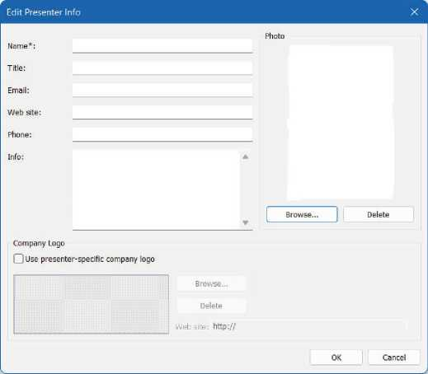

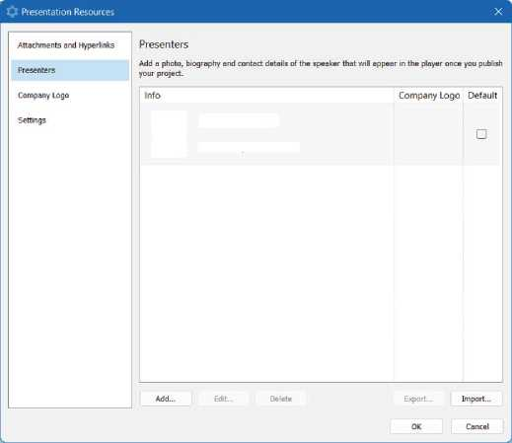

Sau khi điền đầy đủ thông tin về giáo viên và thông tin về bài giảng, bao gồm cả ảnh, logo (nếu có). Nhấn nút Ok để hoàn thành.

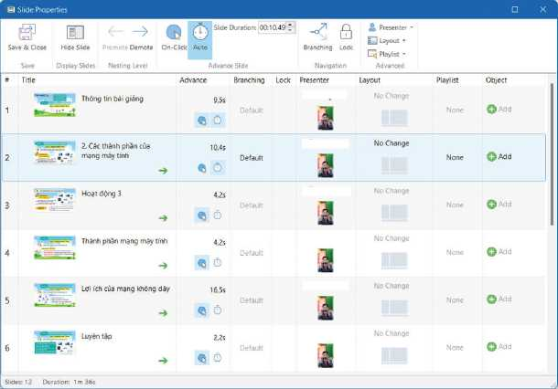

Lưu ý: Trước khi xuất bản bài giảng chú ý tích dấu thông tin về giáo viên bài giảng.

1. THIẾT LẬP THUỘC TÍNH BÀI GIẢNG

Để thiết lập, nhấp vào công cụ Slide Properties. Trong bảng thoại Slide Properties, chúng ta cần làm một việc quan trọng nhất là gõ tên cho từng Slide bài giảng. Vì cái tên này sẽ xuất hiện trong nội dung của bài giảng E-Learning.

* Nếu bạn muốn các slide chạy tự động thì click chọn nút Auto cho tất cả các slide.
* Ngược lại, bạn giữ nguyên là Onclick như mặc định. Nghĩa

là sau mỗi slide, người dùng phải click mới chạy slide tiếp theo.

Đây là những thiết lập quan trọng trước khi xuất bản bài giảng.

1. THIẾT KẾ GIAO DIỆN BÀI GIẢNG

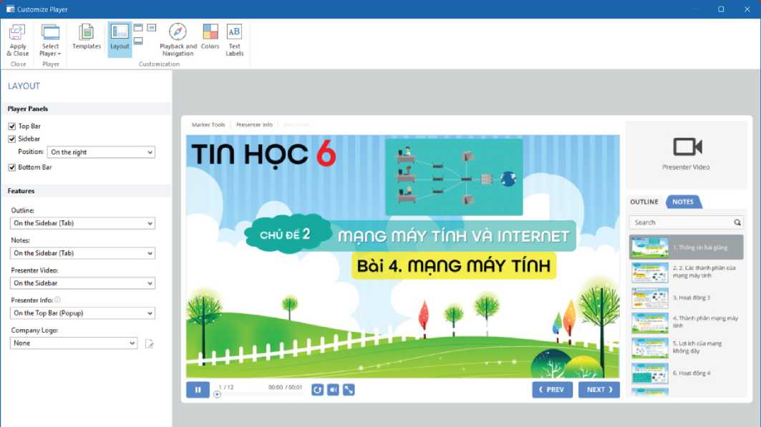

Để thiết kế giao diện cho bài giảng cũng như Việt hóa bài giảng, chọn công cụ Player trong thẻ iSpring Suite... Đây là nội dung hết sức quan trọng vì nó sẽ quyế' định giao diện của bài giảng của bạn sẽ như thế' nào cho phù hợp với thiết kế' cũng như dành cho người học.

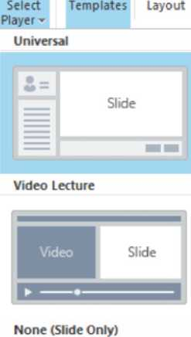

Slide

**Select Player**: cung cấp cho chúng ta ba tùy chọn là Unversal, Video Lecture và None tùy thuộc vào nội dung của bài giảng mà bạn sẽ lựa chọn cho phù hợp.

* Unversal: Phù hợp với bài giảng chỉ có ghi âm mà không có ghi hình người dạy.
* Video Lecture: Phù hợp cho bài giảng có ghi hình người dạy.
* None (Slide Only): Chỉ hiển thị slide.

Dưới đây là giao diện của Video Lecture và bạn có thể kéo thả thanh dọc ở giữa để tùy chỉnh lại kích thước cho phù hợp với thiết kế.

**Templates**: Là thành phần chứa các mẫu giao diện được iSpring thiết kế sẵn và nếu thích bạn có thể chọn ngay các mẫu giao diện này để sử dụng mà không cần thiết kế lại. Ở đây ta có tổng cộng tám mẫu giao diện và mẫu Full được chọn mặc định. Click chọn từng mẫu để xem hiển thị của từng mẫu này.

Ngoài ra nếu bạn thiết kế và tùy chỉnh được một mẫu giao diện đẹp có thể chia sẻ với bạn bè hoặc đồng nghiệp...

Nếu có sẵn một mẫu giao diện đẹp thì bạn có thể sử dụng hai tính năng là Import template để nhập vào hoặc Export template để xuất ra.

**Layout**: Cho phép người dùng tùy chỉnh lại bố' cục của bài giảng, chủ yếu là chúng ta sẽ tùy chỉnh lại bố cục sao cho phù hợp với thiết kế.

* Topbar: Nếu không có nội dung gì bạn nên bỏ chọn nội dung này.
* Sidebar: Đó là phần hiển thị phần mục lục bài giảng và một số thành phần khác, ngoài ra tùy chọn Position sẽ cho phép người dùng để slidebar bên trái hoặc bên phải.
* Bottom Bar: Đây là phần điều khiển nội dung bài giảng. Không nên bỏ tùy chọn này.

Ngoài ra còn một số tùy chọn về Ouline, Notes, Presenter Video,... Bạn có thể click chọn lần lượt các tùy chọn này để xem sự hiển thị của nó cho từng nội dung. Lựa chọn những nội dung này làm sao cho phù hợp với thiết kế.

**Top bar**: cho phép người dùng tùy chỉnh các nút hiển thị hoặc không hiển thị trên Top bar (chọn là hiển thị và ngược lại), cụ thể:

* Marker Tools: Công cụ đánh dấu.
* Presenter Info: Thông tin người dạy.
* Notes: Ghi chú.
* Outline: Phác thảo..

**Bottom bar**: Tương tự như Top bar, nội dung này tốt nhất là chúng ta nên giữ nguyên mặc định không cần thay đổi gì sẽ tốt hơn.

TEMPLATES **H X**

**Current**

Full

**Built-In**

Branded Course

Business Presentation

Content Only

Corporate Training

Full

Online Lecture with Video

Presentation

Simple Course

Import/Export V

LAYOUT

**Player Panels**

**0** Top Bar

**H** Sidebar

Position: On the right **V**

**0** Bottom Bar

| On the Sidebar (Tab) | Í |
| --- | --- |
| Notes: | |
| On the Sidebar (Tab) | 23 |
| Presenter Video: | |
| On the Sidebar | d |
| Presenter Info: | |
| On the Top Bar (Popup) | 3 |
| Company Logo: | |
| None | d [?< |

**Features**

**Outline:**

TOP BAR

**Course Title**

* Title I E

**Buttons**

**0** Marker Tools

**0** Presenter Info

* Notes
* Outline v

**0** Resources

Buttons Position: V

- Resources: Tài nguyên.

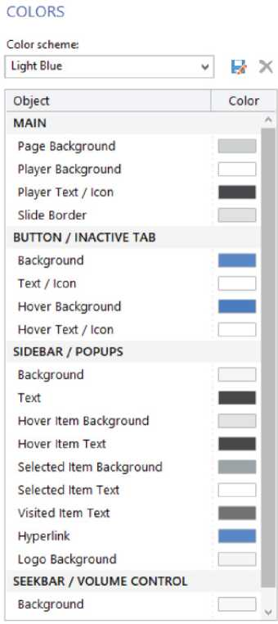

TEXT LABELS

Preset; TiengViet V !■»£

| Message Type | Message |
| --- | --- |
| Sidebar tabs |  |
| Outline | Bãi giàng |
| Notes | Ghi chu |
| Top Bar |  |
| Presenter Info | Presenter Info |
| Resources | Tài nguyên |
| Drawing | Marker Tools |
| Notes | Chi chú |
| Outline | Tiên trình bài giảng |
| Bottom bar buttons |  |
| Previous slide | SAU |
| Next slide | TRƯỚC |
| Search panel |  |
| Default text | Tim kiẽm |
| Results | Kèt quá |
| No Search Results | No matches found |
| Cancel search | Ngừng tìm kĩém |
| Search in slide text | [Slide text] |
| Presenter panel |  |
| Email | Email |
| Website | Website |
| Show bio | See more v |

**Seữrrh... Q**

**Color**: cho phép người dùng tùy chỉnh lại màu sắc của giao diện bài giảng. Bạn có thể tự chỉnh lại hoặc chọn ngay các mẫu mà chương trình thiết kế sẵn. iSpring Suite cung cấp 15 mẫu và mẫu Light Blue là mặc định.

Để tùy chỉnh màu sắc theo ý muốn thì chúng ta chỉ cần chọn lần lượt vào các thẻ rồi chọn màu là được. Bạn cứ chọn thoải mái chương trình sẽ tự động cập nhật ngay để bạn có thể xem thử và thay đổi nếu chưa đúng ý.

Nội dung này cần có thiết kế, nếu bạn không biết nhiều về vấn đề màu sắc thì nên để mặc định. Ở đây chúng ta cần ghi nhớ một số' nội dung:

* Phần Main: Là phần điều chỉnh màu sắc cho nền, chữ,... của bài giảng.
* Phần Button / Nactive tab: Là phần điều chỉnh chi tiết cho từng thành phần của bài giảng.

Đây là phần giữ vai trò khá quan trọng vì thiết kế được giao diện bài giảng có thể gây hứng thú cho người học là vấn đề chúng ta nên quan tâm.

**Text Labels**: Đây là phần tùy chỉnh đặc biệt quan trọng cho bài giảng. Các phần khác bạn có thẻ để mặc định không cần tùy chỉnh lại cũng được nhưng nếu phần này nếu bạn cũng để như mặc định sẽ gây ra không ít khó khăn cho người học.

Hiện tại chương trình iSpring Suite... chỉ hỗ trợ sáu ngôn ngữ và tiếng Anh là ngôn ngữ mặc định. Để có được giao diện Tiếng Việt chúng ta cần phải tự việt hóa một cách thủ công.

Để Việt hóa, nhấn chuột vào từng mục để thay đổi nội dung. Vấn đề này đòi hỏi chúng ta cần phải dịch chính xác sang tiếng Việt sao cho hợp lý với thiết kế của bài giảng.

Sau khi hoàn thành, chúng ta nên lưu và đặt tên lại cho gói ngôn ngữ tiếng Việt (như hình bên) để sử dụng lại về sau.

Ngoài ra phần bài tập trắc nghiệm cũng làm tương tự, những nội dung nào có thể Việt hóa thì chúng ta nên thực hiện đầy đủ tránh việc bài giảng có 2 ngôn ngữ Anh - Việt lẫn lộn.

1. XUẤT BẢn BÀI GIẢNG

Sau khi hoàn tất việc thiết kế bài giảng. Công việc cuối cùng là xuất bản bài giảng để đăng tải lên website. Với phiên bản cũ hơn, còn có thêm phần flash nhưng với phiên bản mới thì chúng ta chỉ có thể xuất ra HTML5 hoặc Video vì flash hiện tại bị cấm chạy trên tất cả các trình duyệt vì lý do bảo mật.

Để xuất bài giảng, chọn thẻ iSpring Suite... / tiếp đó nhấn vào nút Public, trong bảng thoại hiện ra, chúng ta có thể để mặc định và nhấn Public. Chương trình sẽ tự động chạy và xuất bản bài giảng.

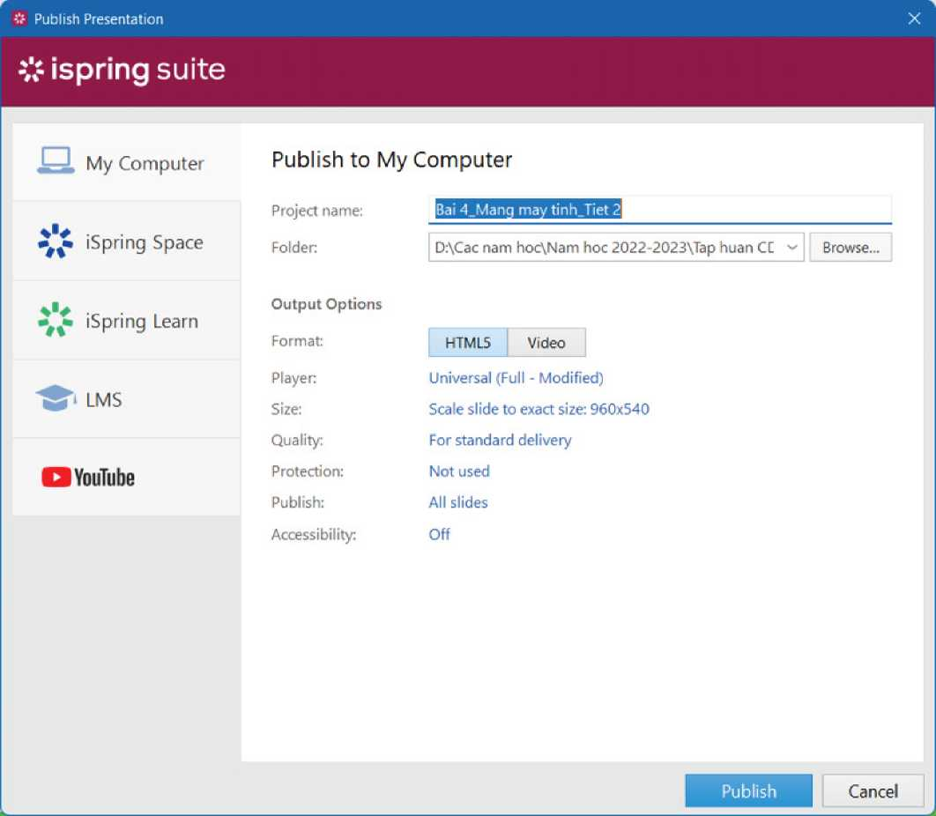

Đến đây, chúng ta cũng đã hoàn tất việc thiết kế' bài giảng E-Learning với các phần mềm Powerpoint, Camtasia và iSpring Suite. Thiết kế' bài giảng là một công việc không hề đơn giản và tốn không ít thời gian và công sức, chưa kể đến việc để có một bài giảng hay ngoài yếu tố' về kỹ thuật và con người, chúng ta cần phải có hệ thống thiết bị tốt.

Hy vọng tài liệu sẽ góp phần giúp các thầy / cô giáo thiết kế tốt bài giảng của mình.